基于计算方法，对比分析中文拉丁文语料中的“孝悌”观念

# 3.30确定选题

## 选题

1、选题方向：

我们希望考察文化流变，既可以是整体倾向的变化，也可以聚焦在具体的某些概念的变化。老师提供的与之相关的选题有：

佛教传入前后古代思想方面有哪些大的变化？

拉丁语的语料中的孝悌观念是什么时候出现的？与中国孝悌观念有什么差别？

基督教成为国教后，拉丁语为载体的古代地中海与中世纪欧洲思想方面的变化。

2、技术路径

* + 具体方法论计划将训练针对每种思想经典文献的encoder，分析词汇向量的典型表征，并（如可能）提取文本思想空间的基向量并进行词义化，进而得到对应思想的基本内核。
  + 希望能充分借助已有的预训练模型，没有想好怎么用，但是可以与一些下游任务结合起来，作为某种编码器使用。
  + 用整体语料训练bpe，用分期的语料训练embedding，得到每个词语（概念）的不同编码。
  + 通过对于不同时代的典型思想典籍分析构成可以用于微调训练的对话数据集，使用较小的模型（例如0.5B, 7B）进行对应的思想范式微调，通过模型间的对话冲突性分析不同时代不同民族文化间的冲突性，进而辅助分析思想的演变流变过程。
  + 将提供的例如二十四史史料数据作为思想发生流变行为的试炼场，通过在试炼场中观察已有思想的内核向量的出现分布对思想变迁做出定量刻画，分析时代发展带来的文化思想变革。

3、数据集：中国学术名著数据集

4、小组成员：李鹏宇、王恺乐、王韵涵

## 初步尝试

分词是所有基于词向量的NLP方法的基础，只有先做好分词，才能对其进行编码。

我使用老师们提供的中文语料通过BPE算法训练tokenizer（分词器）。然后，我使用训练好的tokenizer和gpt2使用的tokenizer，对同一个句子进行分词，并分析分词结果。对“君子曰：”的分词结果如下（右侧为编码得到的词语，左侧为分词对应于词汇表中的编号，例如：在gpt2中，“君”字被表示为词汇表中第28938号和第249号元素的组合）：

**gpt2的tokenizer**

[28938, 249] “君”

[36310] “子”

[162, 249, 108] “曰”

[171 120 248] “ ：”

**根据老师提供的繁体中文文言文语料训练的tokenizer**

[1007] “君子 ”

[326] “曰：”

[305] “子”

可以看到，**根据老师提供的繁体中文文言文语料训练的tokenizer**更好的捕捉中文的语义信息，例如将君子表示为一个元素进行编码表示；而**根据通用语料训练出的gpt2的tokenizer**，则将中文语词拆散成多个token。

**所以说，针对具体的待研究语料（而不仅依赖通用语料）进行编码和训练，对于更specific的计算文化研究是非常必要的。**

[try_tokenizer](https://www.kdocs.cn/office/f/cdyUaGGqwDLO?sub_file_id=CBQYALA7ACQFI&attachment_store_type=upload_ks3&disablePlugins&readonly)

## 最终选题：

**拉丁语的语料中的孝悌观念是什么时候出现的？与中国孝悌观念有什么差别？**

老师建议：

**可以尝试的技术方案：参照词义演变的任务，可以考虑对东西方哲学不同时期的论述孝悌的文献篇章进行向量化，在向量空间对齐的基础上分析特定词汇的差异。也可以基于词汇共现。**

**建议先与领域专家了解传统的研究方法是如何解决这个问题的。然后考虑在计算上如何实现。**

# 4.7进度：提炼关键词与计算文化文献阅读

## 孝悌观念相关语料

### 提取孝悌观念的核心关键词

通过阅读熟悉语料库中与孝悌相关的文本，提取出相关的关键词

### 拉丁语语料

关键词：pietas（孝道）、pater（父亲）、frater/fratris（兄弟）、oboedientia（服从）、Patria potestas（父权）、maiorum（长辈）、parentum（父母）

LT001：

"RES GESTAE A FINE CORNELI TACITI": "Ammianus: Liber XIV":("VIII"):“quod ultimum in adversis rebus remedium pietas reperitur animorum”

LT0012:

“ORATORIA”:“Cicero: Pro Sex. Roscio Amerino":“Etenim si, id quod praeclare a sapientibus dicitur, voltu saepe laeditur pietas”

“ORATORIA”:"Cicero: Pro Rabiro Perduellionis":“An pietas tua maior quam <C.> Gracchi, an animus, an consilium, an opes, an auctoritas, an eloquentia?quae si in illo minima fuissent, tamen prae tuis facultatibus maxima putarentur. ”

“ORATORIA”:"Cicero: Post Reditum ad Quirites":“quod si ipsius summa dignitas maximaeque res gestae non satis valerent, tamen filii pietas, propinquorum preces, adulescentium squalor, maiorum natu lacrimae populum Romanum movere potuerunt."

“ORATORIA”:"Cicero: Pro Plancio"“primum cum parentenam meo iudicio pietas fundamentum est omnium virtutum”

“ORATORIA”:"Cicero: Pro Plancio":“ quid est pietas nisi voluntas grata in parentes? ”

“ORATORIA”:”Cicero: Philippic ”:“Cicero: Philippic IX":“Multum etiam valuisse ad patris honorem pietas fili videbitur”

“ORATORIA”:”Cicero: Philippic ”:“Cicero: Philippic XIV":“Si hostium fuit ille sanguis, summa militum pietas, nefarium scelus, si civium.”

LT0013:

“PHILOSOPHIA”:"Cicero: Topica":“Prima pietas, secunda sanctitas, tertia iustitia aut aequitas nominatur."

“PHILOSOPHIA”:"Cicero: de Partitione":“In communione autem quae posita pars est, iustitia dicitur, eaque erga deos religio, erga parentes pietas, vulgo autem bonitas, creditis in rebus fides, in moderatione animadvertendi lenitas, amicitia in benevolentia nominatur. “

### 中文语料

关键词：孝（孝）、弟（弟）、恭順（恭顺）、親（亲）、敬（敬）、長（长）、父（父）、母（母）、親恩（亲恩）、孝悌（孝悌）、從兄（从兄）

如base-n002中 :

"尚書":"堯典"：“岳曰：「瞽子；父頑，母嚚，象傲。克諧以孝，烝烝乂，不格姦。」帝曰：「我其試哉！」”

"尚書":"康誥"“王曰：「封，元惡大憝，矧惟不孝不友。子弗祇祗服厥父事，大傷厥考心；于父不能字厥子，乃疾厥子。于弟弗念天顯，乃弗克恭厥兄；兄亦不念鞠子哀，大不友于弟。”

"尚書":“酒誥”：“肇牽車牛遠服賈，用孝養厥父母。厥父母慶，自洗腆，致用酒。”

"尚書":“商書”："刑三百，罪莫重於不孝。"

"尚書":"未詳時代逸《書》"："孝乎惟孝，友于兄弟，施於有政。"

base-n003中:

"管子": "牧民第一":”不明鬼神則陋民不悟，不祗山川則威令不聞，不敬宗廟則民乃上校，不恭祖舊則孝悌不備。”

"管子": "五輔第十":“七體者何？曰：孝悌慈惠，以養親戚；恭敬忠信，以事君上；中正比宜，以行禮節；整齊撙詘，以辟刑僇；纖嗇省用，以備飢饉；敦懞純固，以備禍亂；和協輯睦，以備冠戎。凡此七者，義之體也。”

"管子":”樞言第十二”:“其事親也，妻子具則孝衰矣”

"管子":”戒第二十六”:“孝弟者，仁之祖也；忠信者，交之慶度也。”

"管子":"度地第五十七"：“輕法則難治，難治則不孝，不孝則不臣矣。“

## 概念抽取的计算方法总结

|  |
| --- |
| 我们研究了概念抽取和演化计算的相关文献，并结合我们的课题，思考我们使用何种计算方法进行研究 |

* Chi, Y.; Giunchiglia, F.; Xu, H. Diachronic Semantic Tracking for Chinese Words and Morphemes over Centuries. *Electronics* **2024**, *13*, 1728. <https://doi.org/10.3390/electronics13091728>

**使用Bert+两个训练任务**。一，在中文数据集上通过MLM和NSP训练。二，基于文章构建的“注释+词语+上下文”数据集，将上下文（目标词语被掩码）输入用bert，得到目标词语（如果是多个token组合则取平均）的编码；将注释文本输入bert，得到对应注释的编码，最后通过计算cos similarity作为score，并使用CE loss，训练上下文语义编码能力。

**基于上下文语义编码，完成下游任务**。一，识别词语的词义，直接计算与每种注释的cos similarity，取最大值。二、语素层次的语义挖掘，将组合词的词义与单字的词义相匹配，最终得到一个语素语义集合，其中每种语义都对应多个组合词。三，历时语义变迁，将数据集按时代划分，对于每个时代的数据，计算其中每个语义出现的频率。

**可以借鉴的思路：**这篇文章本质上是一个词义分类任务，并不适用于孝悌观这种本身含义丰富，具有伦理学意义的概念，甚至很多关于孝悌观的语料中，并没有显式出现“孝悌”这两个字。我们可以考虑使用Bert+在中文数据集上通过MLM和NSP训练作为编码器。

* Andrey Kutuzov, Lilja Øvrelid, Terrence Szymanski, and Erik Velldal. 2018. [Diachronic word embeddings and semantic shifts: a survey](https://aclanthology.org/C18-1117/). In *Proceedings of the 27th International Conference on Computational Linguistics*, pages 1384–1397, Santa Fe, New Mexico, USA. Association for Computational Linguistics.

**技术手段：词嵌入模型**，是研究语义演变的主要工具，优于传统的基于频率的方法。**模型对齐**：由于不同时间段的词嵌入模型可能位于不同的向量空间中，需要通过线性变换（如Procrustes对齐）或增量更新方法使其可比。**全局与局部**，使用整体语料还是某几条上下文，全局适合不同语言文化，局部适合文化变迁驱动的语义变化。

**语义演变的规律：典型性定律**：语义变化的可能性与词的典型性（与聚类中心的距离）相关；**一致性定律**：高频词的语义变化较慢；**创新定律**：多义词的语义变化较快。

**未来方向**：适用于小规模语料库的算法；进一步分类语义变化的类型、原因和多义词的权重变化。

* Computational modeling of semantic change，<https://aclanthology.org/2024.eacl-tutorials.1/>
  + Modelling word meaning, typically using unsupervised methods applied to diachronic corpora;
  + modelling meaning change, based on the results of the above; and
  + evaluation.

tutorial中基本的思想还是**基于上下文的语义编码+语义空间中的分析**。

[Static Model](https://www.kdocs.cn/office/f/cdyUaGGqwDLO?sub_file_id=LA64KUA7ADQE4&attachment_store_type=upload_ks3&disablePlugins&readonly)

[Advanced Contextualized Models](https://www.kdocs.cn/office/f/cdyUaGGqwDLO?sub_file_id=XHR4KUA7ABAC4&attachment_store_type=upload_ks3&disablePlugins&readonly)

[Advanced Contextualized Models](https://www.kdocs.cn/office/f/cdyUaGGqwDLO?sub_file_id=YNBMQUA7ACQFK&attachment_store_type=upload_ks3&disablePlugins&readonly)

## 三、课堂建议

先不做历时性的概念演进，采用整体的中文/拉丁语语料

先看目前研究怎样理解孝悌

从孝悌的论文中，提取关键词

再对关键词做编码

对多种方法的效果做对比实验

1. 语料中的共现
2. word2vec
3. 大模型的word embedding

# 4.14进度：共现和Word2Vec的算法实现

|  |
| --- |
| 我们确定了文化计算的技术路径：共现分析+词向量编码 |

## 一、共现分析

实验旨在探索中文与拉丁文中“孝悌”概念的关键词共现情况，并通过比较两种语言中的语料共现频率，揭示两种语言在表达相似文化概念时的差异与相似之处。

“孝悌”在中文中是一个十分重要的伦理概念，涵盖了对父母的孝顺（孝）和兄弟姐妹间的和谐关系（悌）。在拉丁文中，尽管没有完全相同的单一词汇来表达这一概念，但相关的关键词，如“pietas” (敬爱父母、家族的义务) 和“obedientia” (服从)、以及“frater”（兄弟）、“pater”（父亲）等，均涉及到与家庭责任、忠诚和亲情相关的价值观。

### 具体算法

我们使用jieba对中文语料进行分词，使用空格分隔对拉丁语料进行分词（这是因为latin bert的分词器没有公开，也没有调研到其他公开的拉丁文分词器）。然后，通过对语料库中每个句子进行关键词的正则匹配（因为我们的语料是以句子或段落为单元的），统计语料中其他词语与关键词的共现频率。

### 实验结果

此处仅对某几个关键词，示例地展示一下算法运行的结果

#### 中文

* 亲恩

朝廷 - 親恩: 5 次

若立 - 親恩: 2 次

宗子 - 親恩: 2 次

子弟 - 親恩: 2 次

父兄 - 親恩: 2 次

* 恭顺

恭順 - 襲封: 8 次

侯吳瑾 - 恭順: 3 次

嫡一子 - 恭順: 3 次

封長子 - 恭順: 3 次

恭順 - 總兵: 2 次

#### 拉丁语：

选取了一共7个关键词进行分析，每个关键词选取共现频率前15高的对应词进行分析，从而观察拉丁语中“孝悌”概念的关键词共现。

* 关键词：pietas（孝道）、pater（父亲）、frater/fratris（兄弟）、oboedientia（服从）、Patria potestas（父权）、maiorum（长辈）、parentum（父母）

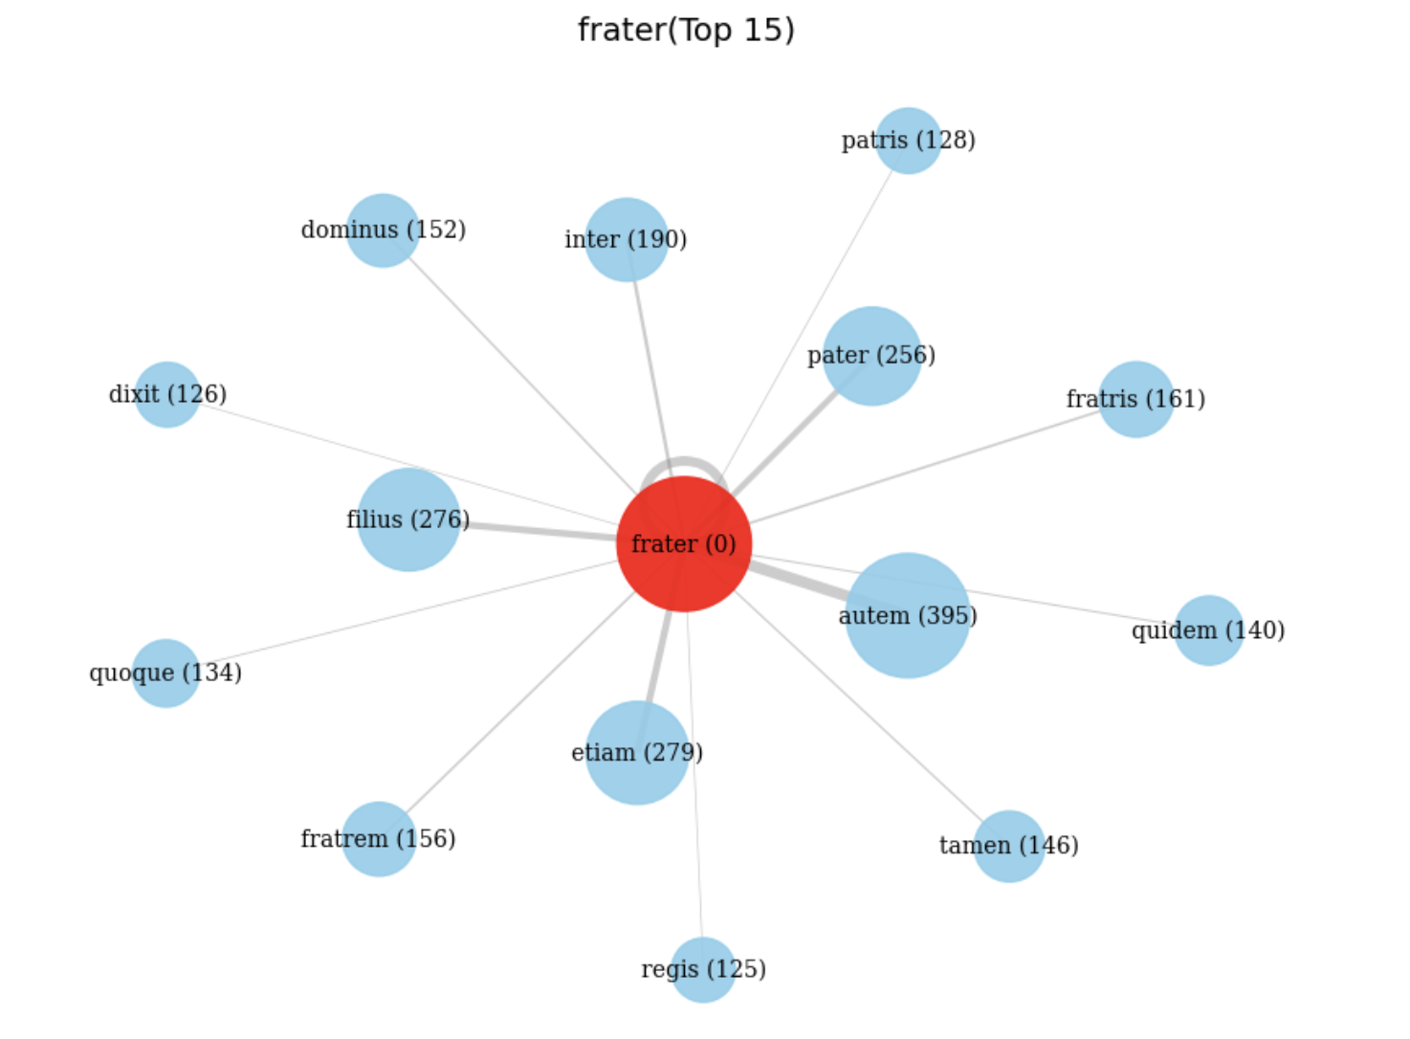

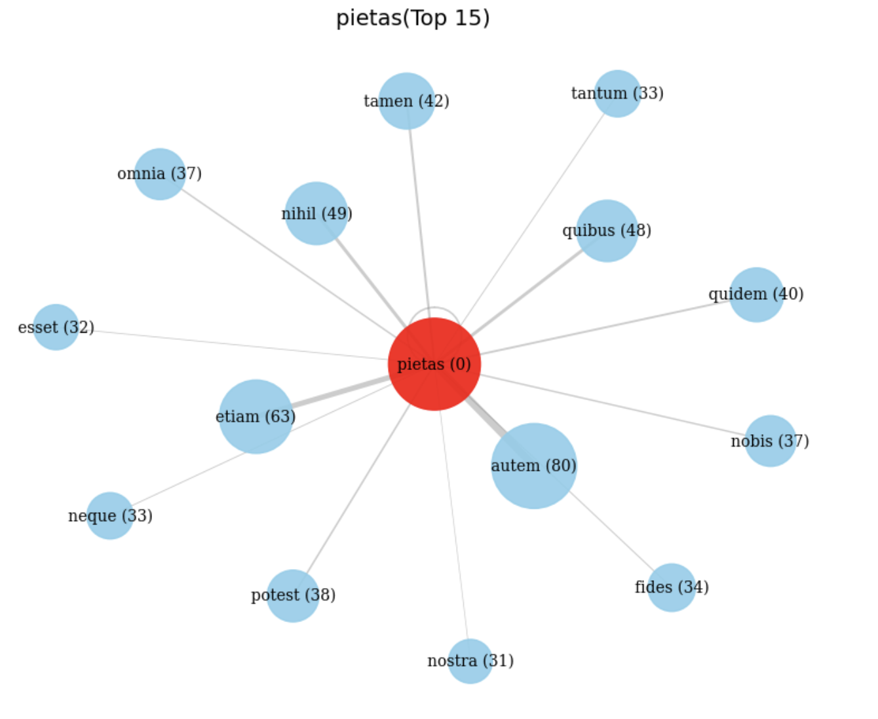

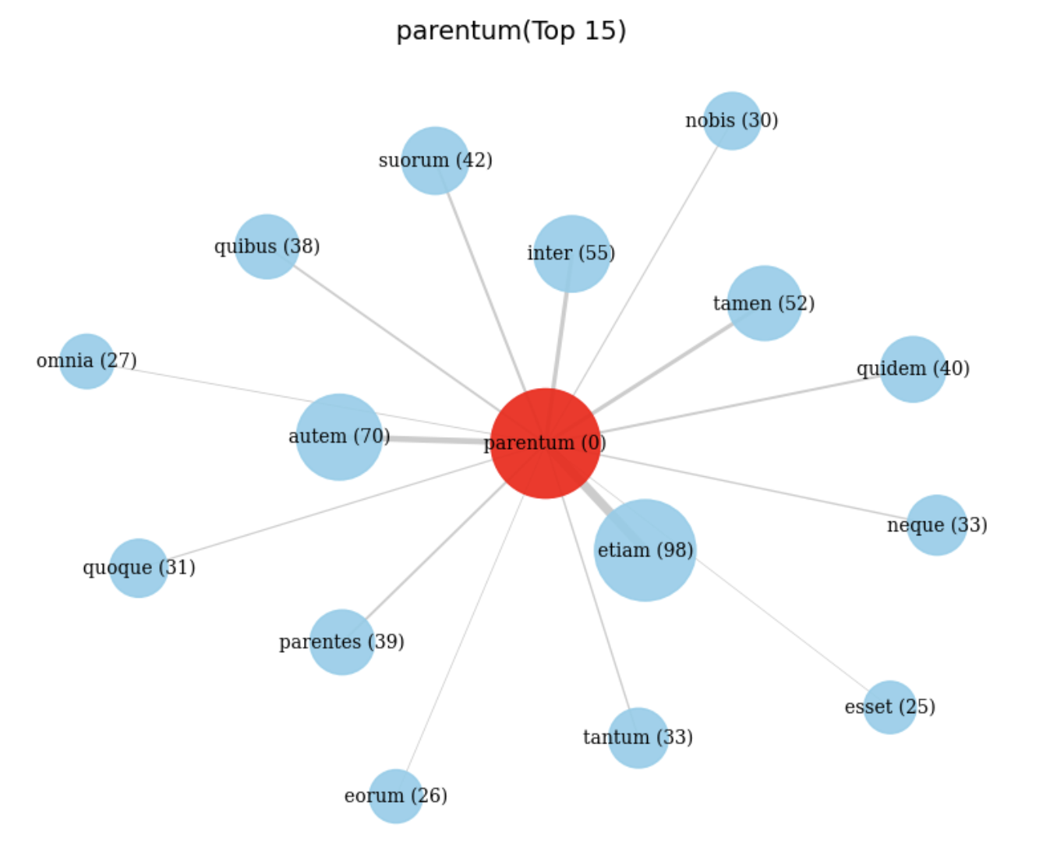

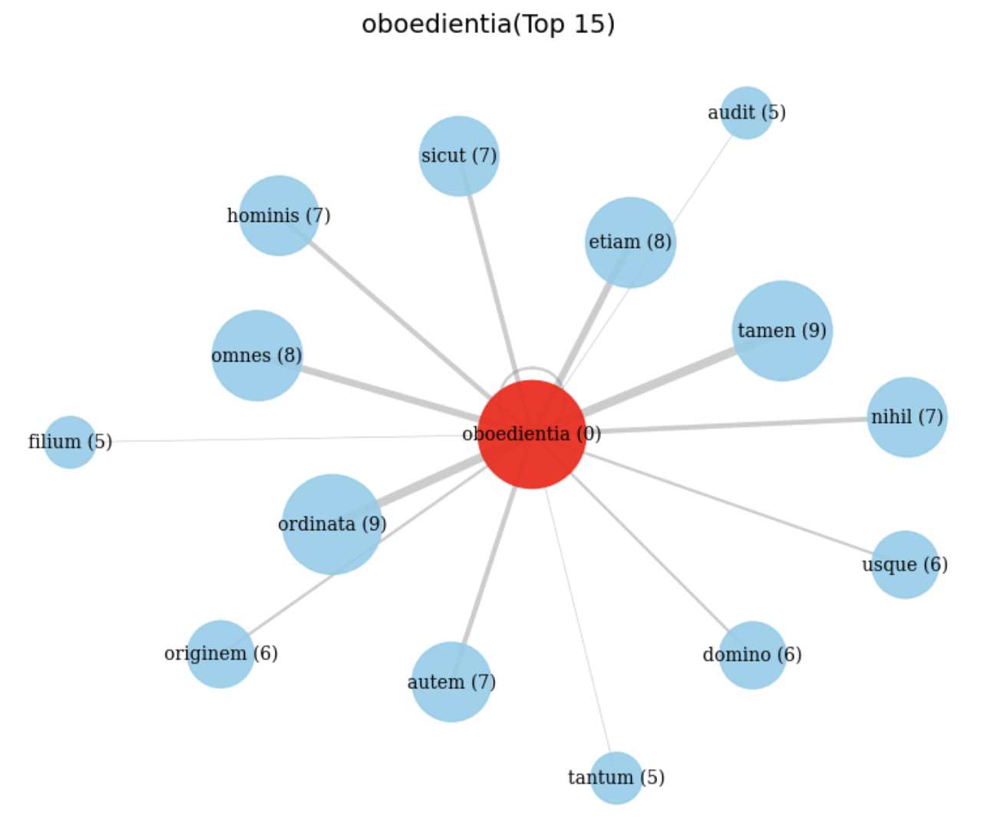

### 反思共现算法

尽管共现分析为我们提供了有价值的词汇关联性信息，但这种方法存在一定的局限性，尤其是在复杂语义分析和词汇多义性处理方面。

1. **语境缺失**：共现分析仅考虑了词汇的出现频率和词与词之间的共现关系，而忽略了单词在具体语境中的多重含义。例如，中文的“亲恩”可以指父母对子女的恩情，也可以在不同上下文中表达其他更广泛的感情或责任。而拉丁文的“pietas”不仅仅指对父母的孝顺，还可以指对神明或祖先的敬意。在共现分析中，无法深入分析这些多义词在不同语境下的具体意义。
2. **词汇关系的单一性**：共现分析通常只关注词汇之间的直接关系，却忽略了词汇的潜在关联和深层次的语义网络。例如，某些关键词虽然在文本中没有频繁共现，但在语义上可能有更强的联系。共现分析无法捕捉到这种隐性关联。
3. **句法结构的忽视**：共现分析不考虑词汇的句法结构和词组的整体意义，可能导致一些词汇的共现结果被误解。特别是对于复杂的句子结构和修辞手法，简单的共现频率统计无法揭示词汇之间深层的语义关系。

由于这些局限性，传统的共现分析方法在处理复杂的语言现象时可能无法提供足够准确的结果。因此，我们继续采取**word2vec**方法以获得更为详尽的不同文化间“孝悌”差异的相关信息。

## 二、基于word2vec方法，对关键词在语义向量空间进行分析

词向量反映出关键词在语义空间的关系。通过对词向量进行计算与分析，我们可以从特定语料中，得到孝悌的核心关键词在该语料中的内在语义联系。

### 具体算法

针对语料数据规模有限的特点，我们使用**skip-gram**算法，相对于cbow更适合较小的数据集。我们使用jieba对中文语料进行分词，使用空格分隔对拉丁语料进行分词。然后，运行Word2Vec算法，并提取出我们关心的核心关键词的词向量表示。最后我们根据词向量之间的**余弦相似度**，绘制相似度热力图和**PCA降维**得到的语义空间表征，尝试**揭示这些核心词汇在语义空间所形成的结构**。

### 实验结果

* 中文数据集中关键词间词向量相似度热力图（因为绘图算法不能编译中文词语，所以给出一个中英对照词典，在热力图中使用对照的英文翻译进行绘图）

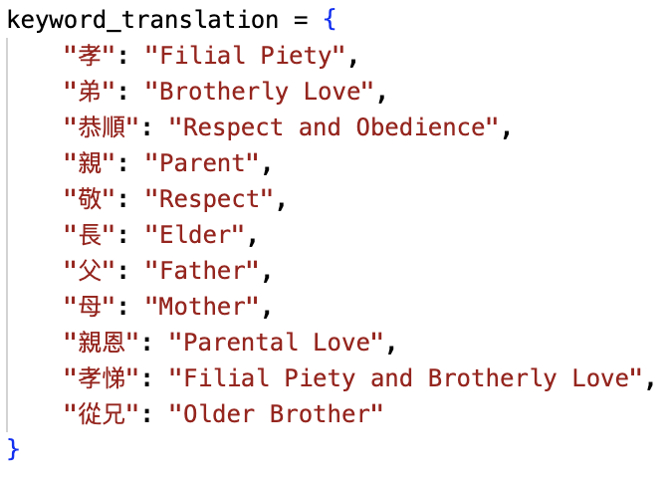

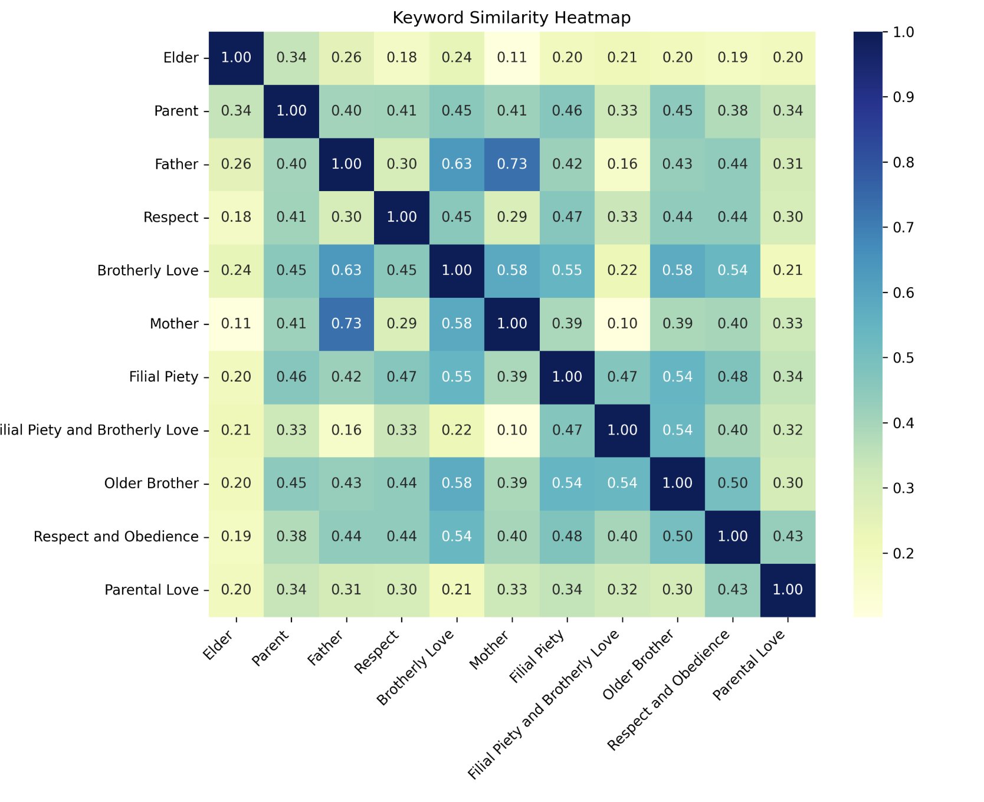

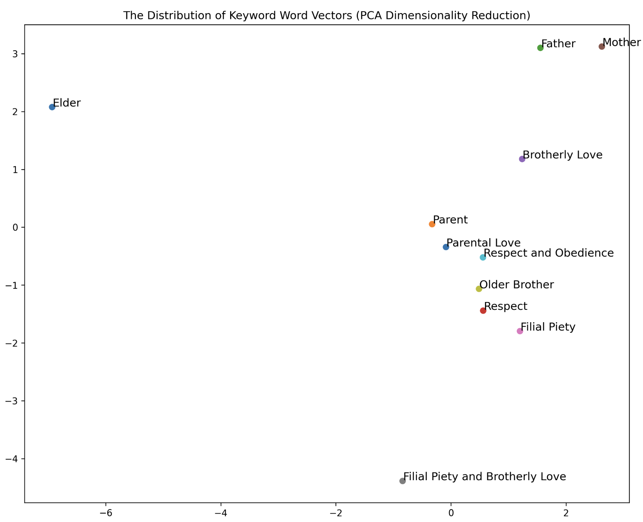

* 拉丁数据集中关键词间词向量相似度热力图以及PCA图

关键词：pietas（孝道）、pater（父亲）、frater/fratris（兄弟）、oboedientia（服从）、Patria potestas（父权）、maiorum（长辈）、parentum（父母）

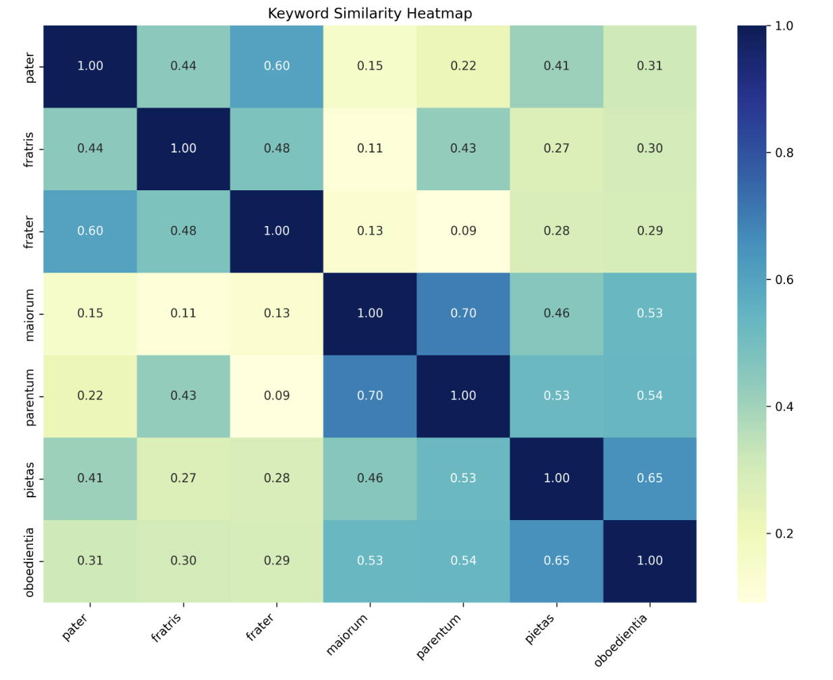

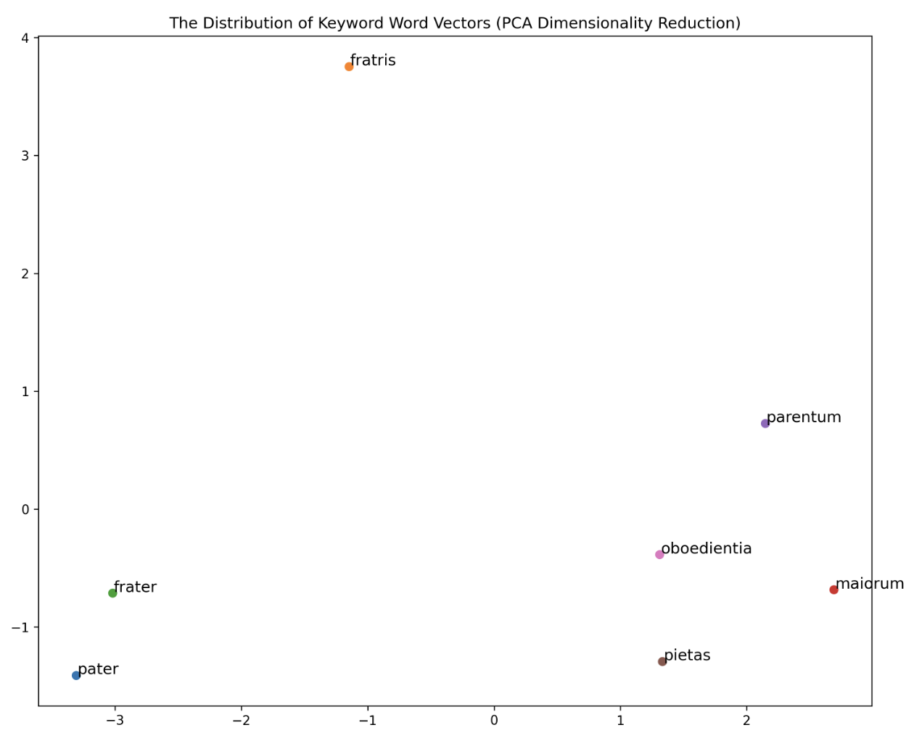

### 基于实验结果，在向量空间分析孝悌观念

通过计算中文与拉丁文中不同词向量间相似度对比（及热力图的深浅程度以及PCA图中不同词向量间的相互关系），我们做出如下分析：

#### 中文和拉丁文中的“孝悌”概念对比

1. **拉丁文概念**：
   * 在拉丁文的相似度数据中，“pietas”（孝道）与“oboedientia”（顺从）、“parentum”（父母）、“maiorum”（祖先）等词汇的相似度较高。例如：
     + **pietas - oboedientia**: 0.6301
     + **parentum - pietas**: 0.4941
     + **maiorum - pietas**: 0.4932

这些数据表明拉丁文化中，“孝道”与顺从、父母和祖先之间的关系密切。孝道不仅强调对父母的孝顺，还涉及对祖先的敬重以及顺从的行为，这在古代罗马社会中是一个核心的伦理要求。

1. **中文概念**：
   * 在中文数据中，“孝悌”与父母、兄弟之间的关系也非常紧密。例如：
     + **父 - 母**: 0.7264
     + **父 - 弟**: 0.6340
     + **弟 - 母**: 0.5830
     + **弟 - 孝**: 0.5454
     + **孝悌 - 從兄**: 0.5367

这些数据表明，“孝悌”不仅仅涉及父母的孝顺，还涵盖了兄弟间的相互关爱、尊敬与顺从（尤其是在“孝悌”中“悌”部分的体现）。此外，“恭順”与“孝悌”的关系也显示出中国传统文化中“孝悌”在家庭伦理中扮演的重要角色。

#### 具体特征分析

1. **相似性**：
   * 拉丁文和中文中，父母和顺从在“孝悌”概念中的作用是相似的。在两种文化中，“孝道”不仅指对父母的尊敬和关爱，还涉及对长辈和祖先的敬畏。
   * 在中文中，兄弟关系也与“孝悌”概念相关，“孝悌”不仅是孝顺父母，还强调与兄弟之间的和睦与尊重。拉丁文中，“frater”（兄弟）与“pietas”（孝道）等词汇的相似度较低（如**fratris - pietas**: 0.3103），但在中文中，兄弟的关系是“孝悌”概念中的核心部分。
2. **核心家庭关系的紧密性**：
   * 拉丁文中"pater"（父亲）与"frater"（兄弟）的相似度（0.60）显著高于与"parentum"（父母）的相似度（0.22），暗示父权社会中兄弟关系的特殊地位。
   * 中文里"Father"与"Brotherly Love"（0.63）、"Mother"与"Filial Piety"（0.73）的高关联性，同样反映了家庭纵向（代际）与横向（手足）关系的交织。
3. **宗族观念的语义投射**：
   * 拉丁文的"maiorum"（祖先）与"parentum"（父母）极高相似度（0.70），印证古罗马祖先崇拜传统。而中文"Elder"（长辈）的独立语义空间（最高相似度仅0.34），显示现代中文对代际关系更细致的分层。
4. **伦理体系的侧重点**：
   * 拉丁文强调**服从权威**（"oboedientia"与多个词汇的0.5+关联），反映罗马法权社会的特征。
   * 中文突出**孝悌一体化**："Filial Piety and Brotherly Love"（孝悌）作为独立概念存在，且与"Respect"（0.54）、"Parental Love"（0.53）的关联，体现儒家伦理的整合性思维。
5. **性别角色的语义分化**：
   * 拉丁文未见明确性别区分，而中文"Father"与"Mother"分别与"Filial Piety"的同等高关联（0.73），显示双系孝道观念。但"Mother"与"Brotherly Love"的关联（0.58）弱于"Father"（0.63），暗示父权文化残留。

### 基于向量空间余弦相似度，对关键字topk近邻词语进行全局分析

Word2Vec实际上得到了分词后词汇表中每一个词汇的词向量表示。在此处我们希望不要局限于一开始得到的关键词，而是对计算每个关键词与全局词汇表的词向量相似度，并找到与每个关键词topk近邻的词语。

我们分别对中文和拉丁文语料进行同样的处理，计算每个关键词语与词汇表中每个词语的词向量相似度。然后，比较两种语言中，同义关键词在各自全局语料的topk近邻词语。最后，基于这些**向量空间的近邻词**，一窥两种文化对于孝悌观念的理解。

#### "孝悌"与"pietas"的topk近邻词语全局分析

##### 实验结果

|  |  |  |  |
| --- | --- | --- | --- |
| **中文「孝悌」相似词** | **相似度** | **拉丁语「pietas」相似词** | **相似度** |
| 力田 | 0.7210 | misera | 0.8042 |
| 孝弟 | 0.6998 | dolor | 0.7796 |
| 忠信 | 0.6415 | fides | 0.7679 |
| 敦厚 | 0.6403 | spes | 0.7649 |
| 之端士 | 0.6402 | pudor | 0.7600 |
| 廉義 | 0.6363 | mens | 0.7501 |
| 孝行 | 0.6343 | virtus | 0.7455 |
| 力田及 | 0.6309 | sapientia | 0.7451 |
| 禮義 | 0.6290 | acerba | 0.7388 |
| 行義 | 0.6227 | felicitas | 0.7375 |

##### 跨文化语义比较分析

1. **核心概念映射**

* **孝悌**

以家族关系为中心，强调“孝”（敬父母）和“悌”（尊兄长），其相似词如“孝弟”（同义反复）、“忠信”“礼义”，皆指向人际关系中的道德义务与和谐社会的构建。

* **pietas**

覆盖更广的责任范畴：对神明、国家、家庭的虔敬。相似词如“fides”（忠诚）、“virtus”（美德）、“sapientia”（智慧），体现罗马公共生活与个人修身的结合，甚至包含情感词“misera”（痛苦），可能指向履行责任时的挣扎。

1. **概念张力对比**

|  |  |  |
| --- | --- | --- |
| **维度** | **“孝悌”的相似词特征** | **“pietas”的相似词特征** |
| **面向对象** | 家族伦理（孝弟）、社会规训（力田） | 抽象德性（virtus）、情感体验（dolor） |
| **价值观** | 农耕与家庭秩序（力田、敦厚） | 公共责任与智慧（sapientia、felicitas） |
| **情感底色** | 强调行为规范（礼义、廉義） | 包含矛盾情感（acerba：苦涩之事） |

#### "父"与"pater"的topk近邻词语全局分析

##### 实验结果

|  |  |  |  |
| --- | --- | --- | --- |
| **中文「父」相似词** | **相似度** | **拉丁语「pater」相似词** | **相似度** |
| 母 | 0.7264 | Pater | 0.6618 |
| 舅 | 0.6427 | mater | 0.6334 |
| 子順 | 0.6411 | tuus | 0.6327 |
| 叔父 | 0.6386 | meus | 0.6278 |
| 從父 | 0.6372 | nepus | 0.6112 |
| 弟 | 0.6340 | socer | 0.6036 |
| 其父 | 0.6254 | frater | 0.6030 |
| 君 | 0.6240 | Childeberthus | 0.5973 |
| 伯父 | 0.6183 | tyrannus | 0.5825 |
| 之孫 | 0.6149 | avus | 0.5812 |

##### 跨文化语义比较分析

|  |  |  |
| --- | --- | --- |
| **维度** | **父（中文）** | **pater（拉丁）** |
| **角色定位** | 伦理枢纽（君）·辈分节点（之孫） | 权力象征（tyrannus）·家族延续（avus） |
| **关系网络** | 血亲延伸（舅/叔父）·纵向秩序（子順） | 主格称谓（tuus/meus）·姻亲关系（socer） |
| **文化原型** | 《孝经》中的"父为子纲" | 《十二表法》中的家长权（patria potestas） |

## 三、基于大模型微调的文化关键词嵌入

以下提出一些可能的未来工作：

在精心筛选数据集后，我们发现现有的数据集数据量及质量不足以进行大模型的预训练。因而，一种可能的替代方案是精选一批中文与拉丁语的数据进行大模型微调，从而可以通过CoT Monitor动态监测模型在输出不同语言孝悌观时的思考过程与推理结果。然而，由于时间限制，目前这一部分尚在进行中状态。当前正在进行高质量数据构建的相关工作，具体为：如何将之前用于概念提取的数据转化为高质量的对话数据，排除其中的格式错误干扰已形成可以用于正常模型训练的数据。预计在整理好相关数据后，将通过align-anything训练框架进行中文“孝悌”模型与拉丁语“孝悌”模型的微调训练工作。

## 四、课堂建议

* “孝悌”和“力田”的关系很有意思，与孝悌的相似度最高
* 拉丁共现过滤虚词
* 从律法篇里面，拆分出家庭关系的关键词，分析这些词语直接的相似度
* 概念对比分析可以再严谨一些，将中文拉丁文对于概念对应起来
* 可以再调一下分词，例如latin bert

# 5.11进度：整理数据并优化对比分析

## 一、反映孝悌观念的核心关键词

### 中文

关键词：孝（孝）、弟（弟）、恭順（恭顺）、親（亲）、敬（敬）、長（长）、父（父）、母（母）、親恩（亲恩）、孝悌（孝悌）、從兄（从兄）

### 拉丁文

关键词：pietas（孝道）、pater（父亲）、frater/fratris（兄弟）、oboedientia（服从）、Patria potestas（父权）、maiorum（长辈）、parentum（父母）

## 二、共现数据

### 中文

* 孝

力田 - 孝悌: 73 次

孝悌 - 孝悌: 68 次

孝悌 - 賜: 56 次

仁 - 孝悌: 42 次

孝悌 - 爵: 41 次

孝悌 - 教: 39 次

孝悌 - 言: 37 次

不能 - 孝悌: 36 次

孝悌 - 忠信: 35 次

仁義 - 孝悌: 31 次

孝悌 - 禮: 28 次

孝悌 - 父: 25 次

孝悌 - 性: 24 次

孝悌 - 神明: 23 次

孝悌 - 詔: 23 次

三老 - 孝悌: 22 次

力 - 孝悌: 22 次

孝悌 - 見: 21 次

孝悌 - 義: 20 次

孝悌 - 行: 20 次

* 亲恩

朝廷 - 親恩: 5 次

若立 - 親恩: 2 次

宗子 - 親恩: 2 次

子弟 - 親恩: 2 次

父兄 - 親恩: 2 次

* 恭顺

恭順 - 襲封: 8 次

侯吳瑾 - 恭順: 3 次

嫡一子 - 恭順: 3 次

封長子 - 恭順: 3 次

恭順 - 總兵: 2 次

### 拉丁文

* frater

frater - frater: 356 次 (兄弟 - 兄弟)

filius - frater: 279 次 (儿子 - 兄弟)

frater - pater: 260 次 (兄弟 - 父亲)

frater - fratris: 163 次 (兄弟 - 兄弟的)

frater - fratrem: 159 次 (兄弟 - 兄弟)

dominus - frater: 153 次 (主人，领主 - 兄弟)

frater - patris: 132 次 (兄弟 - 父亲的)

frater - regis: 127 次 (兄弟 - 君王的)

frater - omnes: 120 次 (兄弟 - 所有的，全部)

frater - soror: 119 次 (兄弟 - 姐妹)

frater - super: 116 次 (兄弟 - 在...之上，关于)

frater - noster: 116 次 (兄弟 - 我们的)

frater - inquit: 114 次 (兄弟 - 他/她说)

frater - omnibus: 112 次 (兄弟 - 对所有的人/事物)

contra - frater: 112 次 (反对，与...相对 - 兄弟)

frater - nobis: 109 次 (兄弟 - 我们)

filii - frater: 109 次 (儿子们 - 兄弟)

domini - frater: 108 次 (主人们，领主们 - 兄弟)

comes - frater: 107 次 (同伴，伯爵 - 兄弟)

frater - fratri: 106 次 (兄弟 - 给/为了兄弟)

* pietas

omnia - pietas: 38 次 (所有的，全部 - 虔诚，孝顺，责任感)

pietas - pietas: 38 次 (虔诚，孝顺，责任感 - 虔诚，孝顺，责任感)

nobis - pietas: 37 次 (我们 - 虔诚，孝顺，责任感)

**fides - pietas: 34 次 (信仰，忠诚 - 虔诚，孝顺，责任感)**

pietas - tantum: 33 次 (虔诚，孝顺，责任感 - 如此之多，仅仅)

nostra - pietas: 32 次 (我们的 - 虔诚，孝顺，责任感)

illis - pietas: 30 次 (给/为了他们 - 虔诚，孝顺，责任感)

omnibus - pietas: 29 次 (对所有的人/事物 - 虔诚，孝顺，责任感)

**patrem - pietas: 27 次 (父亲 - 虔诚，孝顺，责任感)**

**iustitia - pietas: 27 次 (正义，公正 - 虔诚，孝顺，责任感)**

pietas - quantum: 26 次 (虔诚，孝顺，责任感 - 多少)

omnes - pietas: 25 次 (所有的，全部 - 虔诚，孝顺，责任感)

eorum - pietas: 25 次 (他们的 - 虔诚，孝顺，责任感)

patris - pietas: 25 次 (父亲的 - 虔诚，孝顺，责任感)

pietas - potius: 25 次 (虔诚，孝顺，责任感 - 宁可，不如)

habet - pietas: 24 次 (拥有 - 虔诚，孝顺，责任感)

pietas - sicut: 24 次 (虔诚，孝顺，责任感 - 正如，像)

pietas - sapientia: 23 次 (虔诚，孝顺，责任感 - 智慧)

magis - pietas: 23 次 (更，更加 - 虔诚，孝顺，责任感)

natura - pietas: 23 次 (自然 - 虔诚，孝顺，责任感)

## 三、词向量数据

### 中文

* 中文数据集中关键词间词向量相似度热力图







* 关键词的最近邻词语

|  |  |  |  |  |  |  |  |  |  |  |
| --- | --- | --- | --- | --- | --- | --- | --- | --- | --- | --- |
| 長 | 親 | 父 | 敬 | 弟 | 母 | 孝 | 孝悌 | 從兄 | 恭順 | 親恩 |
| 史 (0.6581) | 姻 (0.6865) | 母 (0.7264) | 人臣止 (0.6776) | 兄 (0.7558) | 父 (0.7264) | 悌 (0.6743) | 力田 (0.7210) | 義之實 (0.7734) | 恭肅 (0.7851) | 累劫報 (0.9387) |
| 以長 (0.6557) | 踈 (0.6863) | 舅 (0.6427) | 恭 (0.6466) | 友 (0.6558) | 女 (0.6495) | 事親 (0.6718) | 孝弟 (0.6998) | 仁之實 (0.7422) | 嫡 (0.7578) | 迦尊 (0.9271) |
| 有長 (0.6513) | 㛰 (0.6844) | 子順 (0.6411) | 人君止 (0.6455) | 從父 (0.6381) | 嫡母 (0.6395) | 子止 (0.6539) | 忠信 (0.6415) | 當於事親 (0.7300) | 澯 (0.7409) | 大孝釋 (0.9048) |
| 其長 (0.6463) | 事親者 (0.6704) | 叔父 (0.6386) | 以敬 (0.6427) | 從子 (0.6359) | 妻 (0.6233) | 為弟 (0.6526) | 敦厚 (0.6403) | 順言 (0.7290) | 王當 (0.7325) | 真名 (0.8947) |
| 為長 (0.6440) | 衣必 (0.6678) | 從父 (0.6372) | 人子止 (0.6423) | 父 (0.6340) | 夫人 (0.6205) | 忠 (0.6397) | 之端士 (0.6402) | 時恭謹 (0.7254) | 端靖 (0.7323) | 順起 (0.8921) |
| 沙 (0.6419) | 近長 (0.6671) | 弟 (0.6340) | 敬者 (0.6396) | 之兄 (0.6325) | 婦 (0.6158) | 慈 (0.6377) | 廉義 (0.6363) | 禮闕 (0.7151) | 王幼 (0.7317) | 起信云 (0.8919) |
| 幼 (0.6069) | 有恩 (0.6668) | 其父 (0.6254) | 子止 (0.6280) | 姪 (0.6309) | 祖母 (0.6106) | 人子 (0.6367) | 孝行 (0.6343) | 父孝 (0.7148) | 端肅 (0.7300) | 實相即 (0.8915) |
| 而長 (0.6031) | 室家則 (0.6656) | 君 (0.6240) | 君仁臣 (0.6257) | 事兄 (0.6285) | 之女 (0.6088) | 父止 (0.6323) | 力田及 (0.6309) | 下寫 (0.7095) | 端王 (0.7299) | 教故 (0.8914) |
| 短 (0.5861) | 則親 (0.6656) | 伯父 (0.6183) | 禮主 (0.6250) | 叔父 (0.6281) | 母者 (0.6012) | 人子止 (0.6321) | 禮義 (0.6290) | 仁主 (0.7087) | 恭恪 (0.7285) | 菩薩真 (0.8904) |
| 如長 (0.5844) | 夫親 (0.6612) | 之孫 (0.6149) | 敬為 (0.6230) | 季 (0.6279) | 之母 (0.5985) | 事母 (0.6294) | 行義 (0.6227) | 以孝稱 (0.7074) | 一子 (0.7270) | 味中 (0.8904) |

* 关键词之间相似度排序

父 - 母: 0.7264

父 - 弟: 0.6340

弟 - 母: 0.5830

弟 - 從兄: 0.5762

弟 - 孝: 0.5454

孝 - 從兄: 0.5446

弟 - 恭順: 0.5392

孝悌 - 從兄: 0.5367

從兄 - 恭順: 0.5020

孝 - 恭順: 0.4799

孝 - 孝悌: 0.4672

敬 - 孝: 0.4651

親 - 孝: 0.4636

敬 - 弟: 0.4532

親 - 弟: 0.4532

親 - 從兄: 0.4479

敬 - 恭順: 0.4404

父 - 恭順: 0.4394

敬 - 從兄: 0.4388

恭順 - 親恩: 0.4306

父 - 從兄: 0.4274

父 - 孝: 0.4204

親 - 母: 0.4147

親 - 敬: 0.4079

親 - 父: 0.4044

孝悌 - 恭順: 0.3973

母 - 恭順: 0.3966

母 - 孝: 0.3899

母 - 從兄: 0.3878

親 - 恭順: 0.3766

孝 - 親恩: 0.3449

長 - 親: 0.3438

親 - 親恩: 0.3376

敬 - 孝悌: 0.3312

親 - 孝悌: 0.3297

母 - 親恩: 0.3292

孝悌 - 親恩: 0.3205

父 - 親恩: 0.3076

從兄 - 親恩: 0.3043

敬 - 親恩: 0.3012

父 - 敬: 0.2957

敬 - 母: 0.2850

長 - 父: 0.2552

長 - 弟: 0.2399

弟 - 孝悌: 0.2238

長 - 孝悌: 0.2113

弟 - 親恩: 0.2055

長 - 從兄: 0.2036

長 - 親恩: 0.1999

長 - 孝: 0.1989

長 - 恭順: 0.1853

長 - 敬: 0.1789

父 - 孝悌: 0.1642

長 - 母: 0.1066

母 - 孝悌: 0.1018

### 拉丁文

* 拉丁数据集中关键词间词向量相似度热力图以及PCA图
* **pietas（孝道）、pater（父亲）、frater/fratris（兄弟）、oboedientia（服从）、Patria potestas（父权）、maiorum（长辈）、parentum（父母）**





* 关键词的最近邻词语

|  |  |  |  |  |  |  |
| --- | --- | --- | --- | --- | --- | --- |
| pater (父親) | fratris (兄弟的) | frater (兄弟) | maiorum (祖先的) | parentum (父母的) | pietas (虔誠/孝順) | oboedientia (服從) |
| Pater (父親) (0.6618) | sororis (姐妹的) (0.7269) | filius (兒子) (0.6487) | exempla (榜樣) (0.7298) | tuorum (你們的) (0.7602) | misera (可憐的) (0.8042) | humilitate (謙卑地) (0.9304) |
| mater (母親) (0.6334) | regis (國王的) (0.7145) | uxor (妻子) (0.6413) | legum (法律的) (0.7044) | inimicorum (敵人的) (0.7476) | dolor (悲傷) (0.7796) | ineffabili (難以言喻地) (0.9303) |
| tuus (你的) (0.6327) | patris (父親的) (0.7071) | meus (我的) (0.6284) | leges (法律) (0.7043) | vestrorum (你們的) (0.7294) | fides (忠誠) (0.7679) | imagine (形象) (0.9286) |
| meus (我的) (0.6278) | sui (他的/她的/它的/他們的) (0.6855) | tuus (你的) (0.6260) | mores (習俗) (0.7035) | meorum (我的) (0.7259) | spes (希望) (0.7649) | miseria (不幸) (0.9254) |
| nepus (孫子/外甥) (0.6112) | domini (主人的) (0.6782) | socer (岳父/公公) (0.6149) | civium (公民的) (0.6897) | reverentia (尊敬) (0.7131) | pudor (羞恥/貞潔) (0.7600) | impleta (充滿的) (0.9243) |
| socer (岳父/公公) (0.6036) | nepotis (孫子/外甥的) (0.6781) | magister (老師) (0.6064) | scelerum (罪行的) (0.6801) | pignora (誓約/孩子) (0.7094) | mens (心/思想) (0.7501) | cultura (耕耘/培養) (0.9234) |
| frater (兄弟) (0.6030) | comitis (同伴的/伯爵的) (0.6695) | pater (父親) (0.6030) | parentum (父母的) (0.6792) | defuncti (已故的) (0.7022) | virtus (美德/力量) (0.7455) | mentione (提及) (0.9222) |
| Childeberthus (希爾德貝爾特) (0.5973) | uxoris (妻子的) (0.6647) | filia (女兒) (0.5951) | instituta (習俗/制度) (0.6754) | scelerum (罪行的) (0.7015) | sapientia (智慧) (0.7451) | liberalitas (慷慨) (0.9195) |
| tyrannus (暴君) (0.5825) | patrui (伯父/叔父的) (0.6634) | suus (他的/她的/它的/他們的) (0.5946) | patrum (父親們的/祖先們的) (0.6712) | fratrum (兄弟們的) (0.6997) | acerba (苦澀的) (0.7388) | aequitate (公正地) (0.9179) |
| avus (祖父) (0.5812) | Quarti (第四的) (0.6599) | adolescens (年輕人) (0.5943) | animos (精神/靈魂) (0.6689) | sororum (姐妹們的) (0.6991) | felicitas (幸福) (0.7375) | bonitas (善良) (0.9174) |

* 关键词之间相似度排序

|  |  |  |  |  |
| --- | --- | --- | --- | --- |
| maiorum | 祖先 | parentum | 父母 | 0.6792 |
| pietas | 孝道/虔诚 | oboedientia | 服从 | 0.6301 |
| pater | 父亲 | frater | 兄弟 | 0.6030 |
| parentum | 父母 | oboedientia | 服从 | 0.5608 |
| maiorum | 祖先 | oboedientia | 服从 | 0.5487 |
| parentum | 父母 | pietas | 孝道/虔诚 | 0.4941 |
| maiorum | 祖先 | pietas | 孝道/虔诚 | 0.4932 |
| fratris | 兄弟（属格） | frater | 兄弟 | 0.4544 |
| fratris | 兄弟（属格） | parentum | 父母 | 0.4510 |
| pater | 父亲 | fratris | 兄弟（属格） | 0.4334 |
| pater | 父亲 | pietas | 孝道/虔诚 | 0.3705 |
| pater | 父亲 | oboedientia | 服从 | 0.3247 |
| fratris | 兄弟（属格） | oboedientia | 服从 | 0.3159 |
| frater | 兄弟 | pietas | 孝道/虔诚 | 0.3103 |
| frater | 兄弟 | oboedientia | 服从 | 0.3020 |
| fratris | 兄弟（属格） | pietas | 孝道/虔诚 | 0.1977 |
| frater | 兄弟 | maiorum | 祖先 | 0.1805 |
| fratris | 兄弟（属格） | maiorum | 祖先 | 0.1643 |
| frater | 兄弟 | parentum | 父母 | 0.1573 |
| pater | 父亲 | parentum | 父母 | 0.1569 |
| pater | 父亲 | maiorum | 祖先 | 0.1185 |

## 四、概念分析改进

### 基于关键词之间的相似度关系，在向量空间分析孝悌观念

1. **相似性**：
   * 拉丁文和中文中，父母和顺从在“孝悌”概念中的作用是相似的。在两种文化中，“孝道”不仅指对父母的尊敬和关爱，还涉及对长辈和祖先的敬畏。
   * 在中文中，兄弟关系也与“孝悌”概念相关，“孝悌”不仅是孝顺父母，还强调与兄弟之间的和睦与尊重。拉丁文中，“frater”（兄弟）与“pietas”（孝道）等词汇的相似度较低（如**fratris - pietas**: 0.3103），但在中文中，兄弟的关系是“孝悌”概念中的核心部分。
2. **核心家庭关系的紧密性**：
   * 拉丁文中"pater"（父亲）与"frater"（兄弟）的相似度（0.60）显著高于与"parentum"（父母）的相似度（0.22），暗示父权社会中兄弟关系的特殊地位。
   * 中文里"Father"与"Brotherly Love"（0.63）、"Mother"与"Filial Piety"（0.73）的高关联性，同样反映了家庭纵向（代际）与横向（手足）关系的交织。
3. **宗族观念的语义投射**：
   * 拉丁文的"maiorum"（祖先）与"parentum"（父母）极高相似度（0.70），印证古罗马祖先崇拜传统。而中文"Elder"（长辈）的独立语义空间（最高相似度仅0.34），显示现代中文对代际关系更细致的分层。
4. **伦理体系的侧重点**：
   * 拉丁文强调**服从权威**（"oboedientia"与多个词汇的0.5+关联），反映罗马法权社会的特征。
   * 中文突出**孝悌一体化**："Filial Piety and Brotherly Love"（孝悌）作为独立概念存在，且与"Respect"（0.54）、"Parental Love"（0.53）的关联，体现儒家伦理的整合性思维。
5. **性别角色的语义分化**：
   * 拉丁文未见明确性别区分，而中文"Father"与"Mother"分别与"Filial Piety"的同等高关联（0.73），显示双系孝道观念。但"Mother"与"Brotherly Love"的关联（0.58）弱于"Father"（0.63），暗示父权文化残留。
6. **核心词对照差异:**
   * 两语料都把“父母”置于“孝道”核心，拉丁文本略高，显示对父母义务更集中;“父亲”在两文化中的权威象征几乎等权（< ±0.01 差距）;中文凸显兄弟手足在“孝”中的内在地位；罗马语料则弱关联，说明兄弟情与pietas分离；服从维度在拉丁文化中比中文高约 0.17，强调法律‐权威伦理。

### "孝悌"与"pietas"的topk近邻词语全局分析

#### 实验结果

可以再调一下分词（比如这里的相似度是谁跟谁的相似度）

|  |  |  |  |
| --- | --- | --- | --- |
| **中文「孝悌」相似词** | **相似度** | **拉丁语「pietas」相似词** | **相似度** |
| 力田 | 0.7210 | misera （悲惨的/不幸的） | 0.8042 |
| 孝弟 | 0.6998 | dolor（疼痛/痛苦） | 0.7796 |
| 忠信 | 0.6415 | fides（诚信/信任） | 0.7679 |
| 敦厚 | 0.6403 | spes（希望） | 0.7649 |
| 之端士 | 0.6402 | pudor（羞耻感） | 0.7600 |
| 廉義 | 0.6363 | mens（心智） | 0.7501 |
| 孝行 | 0.6343 | virtus（德性） | 0.7455 |
| 力田及 | 0.6309 | sapientia（智慧） | 0.7451 |
| 禮義 | 0.6290 | acerba（苦涩的/残酷的） | 0.7388 |
| 行義 | 0.6227 | felicitas（幸福/幸运） | 0.7375 |

#### 跨文化语义比较分析

1. **核心概念映射**

* **孝悌**

以家族关系为中心，强调“孝”（敬父母）和“悌”（尊兄长），其相似词如“孝弟”（同义反复）、“忠信”“礼义”，皆指向人际关系中的道德义务与和谐社会的构建。

* **pietas**

覆盖更广的责任范畴：对神明、国家、家庭的虔敬。相似词如“fides”（忠诚）、“virtus”（美德）、“sapientia”（智慧），体现罗马公共生活与个人修身的结合，甚至包含情感词“misera”（痛苦），可能指向履行责任时的挣扎。

1. **概念张力对比**

|  |  |  |
| --- | --- | --- |
| **维度** | **孝悌的相似词特征** | **pietas的相似词特征** |
| **面向对象** | 家族伦理（孝弟）、社会规训（力田） | 抽象德性（virtus）、情感体验（dolor） |
| **价值观** | 农耕与家庭秩序（力田、敦厚） | 公共责任与智慧（sapientia、felicitas） |
| **情感底色** | 强调行为规范（礼义、廉義） | 包含矛盾情感（acerba：苦涩之事） |

### "父"与"pater"的topk近邻词语全局分析

#### 实验结果

|  |  |  |  |
| --- | --- | --- | --- |
| **中文「父」相似词** | **相似度** | **拉丁语「pater」相似词** | **相似度** |
| 母 | 0.7264 | Pater（父亲） | 0.6618 |
| 舅 | 0.6427 | mater（母亲） | 0.6334 |
| 子順 | 0.6411 | tuus（你的） | 0.6327 |
| 叔父 | 0.6386 | meus（我的） | 0.6278 |
| 從父 | 0.6372 | nepus（孙子/外孙） | 0.6112 |
| 弟 | 0.6340 | socer（岳父/公公） | 0.6036 |
| 其父 | 0.6254 | frater（兄弟） | 0.6030 |
| 君 | 0.6240 | Childeberthus（希尔佩里克，墨洛温王朝常见的法兰克人名） | 0.5973 |
| 伯父 | 0.6183 | tyrannus（暴君/僭主） | 0.5825 |
| 之孫 | 0.6149 | avus（祖父/外祖父） | 0.5812 |

#### 跨文化语义比较分析

|  |  |  |
| --- | --- | --- |
| **维度** | **父（中文）** | **pater（拉丁）** |
| **角色定位** | 伦理枢纽（君）·辈分节点（之孫） | 权力象征（tyrannus）·家族延续（avus） |
| **关系网络** | 血亲延伸（舅/叔父）·纵向秩序（子順） | 主格称谓（tuus/meus）·姻亲关系（socer） |
| **文化原型** | 《孝经》中的"父为子纲" | 《十二表法》中的家长权（patria potestas） |

### **基于概念对齐，建模"孝悌"与"pietas"在各自语言词向量空间的位置**

#### 具体方法

基于老师课上提出的，在对比分析中要更加严谨的进行概念对齐，我们采用一套关键词（即：“弟”、“父”、“親”、“恭順”、“長”；以及翻译后相对应的拉丁关键词：“frater”、“pater”、“parentum”、“oboedientia”、“maiorum”）作为词向量空间的基准，某种程度上为概念分析建立坐标系。具体地，我们分别计算“孝”与“pietas”在两种语言语料中，与这些基准关键词的词向量相似度，以进行对比分析。

#### 实验结果

|  |  |  |  |  |  |
| --- | --- | --- | --- | --- | --- |
| 中文关键词 | 英文标签 | 与“孝”(Filial Piety)相似度 | 拉丁关键词 | 中文释义 | 与pietas相似度 |
| 弟 | Brotherly Love | 0.55 | frater | 兄弟 | 0.28 |
| 父 | Father | 0.42 | pater | 父亲 | 0.41 |
| 親 | Parent | 0.46 | parentum | 父母 | 0.53 |
| 恭順 | Respect and Obedience | 0.48 | oboedientia | 顺从 | 0.65 |
| 長 | Elder | 0.20 | maiorum | 祖先/长辈 | 0.46 |

#### 分析与阐释

* “孝”在中文语料中与“弟”(0.55)最为接近，其次是“恭順”(0.48)和“親”(0.46)，反映儒家“孝”与手足之情、礼敬长辈并重。
* 右表pietas在拉丁语料中与“oboedientia”(顺从, 0.65)最为贴近，其次是“parentum”(父母, 0.53)和“maiorum”(祖先/长辈, 0.46)，凸显罗马文化中对权威（父母、先人、神祇）忠诚与顺从的核心义务。

# 5.26进度：基于词向量相似度的家庭观念概念分析

|  |
| --- |
| 我们先前提取的关键词，潜在的问题是不一定是最能代表“孝悌”观念的、不能够直接通过翻译进行跨文化迁移。于是，我们提出采取直接建模指示**家庭成员**的词语，这些词语的含义锚定于人类家庭的构成方式（专偶制），具有较高的稳定性和跨文化迁移的不变性。 |

## 一、关键词提取

结合纵向代际，横向亲缘关系。

* 第0代

frāter 兄/弟(父母的儿子)

soror 姐/妹(父母的女儿)

patruēlis m. f. 堂兄/堂弟\堂姐/堂妹(父亲的兄弟的孩子)

sōbrīnus, -a 表兄/表弟\表姐/表妹(母亲的兄弟的孩子)

cōnsōbrīnus, -a 常见于复数, 表示所有的表亲(母亲的兄弟的孩子)

* 第1代

fīlius 儿子(和伴侣生/养的男孩子)

fīlia 女儿(和伴侣生/养的女孩子)

* 第2代

nepōs 孙子

neptis 孙女(不分父系母系)

* 第-1代

pater 父亲

māter 母亲

patruus 伯/叔 父亲的兄弟

amita 姑 父亲的姐妹

avunculus 舅 母亲的兄弟

mātertera 姨 母亲的姐妹

* 第-2代

avus 祖父-外公(不分父系母系)

avia 祖母-外婆(不分父系母系)

### **中文**

兄，弟，姊，妹，从父，中表，子，女，甥，侄，父，母，伯父，姑，舅，姨，祖父，祖母，外祖父，外祖母

### **拉丁**

Frater（兄弟）， soror（姐妹）， patruelis（堂兄弟/叔伯兄弟）， sobrinus（表兄弟/姑表兄弟）， consobrinus（表兄弟/姨表兄弟）， filius（儿子）， filia（女儿）， nepos（孙子/外孙/侄子/外甥）， neptis（孙女/外孙女/侄女/甥女）， pater（父亲）， mater（母亲）， patruus（伯父/叔父）， amita（姑母）， avunculus（舅父）， matertera（姨母）， avus（祖父/外祖父）， avia（祖母/外祖母）

## 二、词向量相似度热力图

### 拉丁文

关键词： frater（兄弟）， soror（姐妹）， patruelis（堂兄弟/叔伯兄弟）， sobrinus（表兄弟/姑表兄弟）， consobrinus（表兄弟/姨表兄弟）， filius（儿子）， filia（女儿）， nepos（孙子/外孙/侄子/外甥）， neptis（孙女/外孙女/侄女/甥女）， pater（父亲）， mater（母亲）， patruus（伯父/叔父）， amita（姑母）， avunculus（舅父）， matertera（姨母）， avus（祖父/外祖父）， avia（祖母/外祖母）

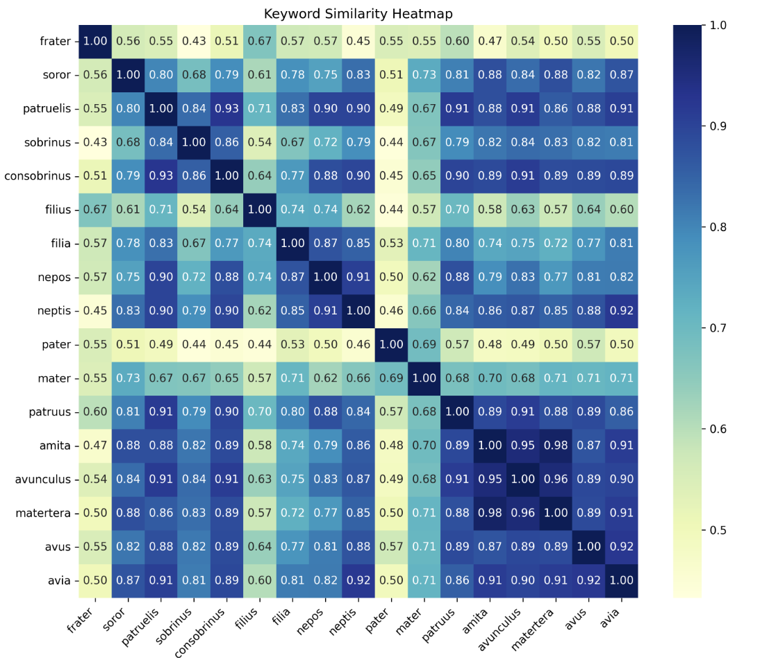

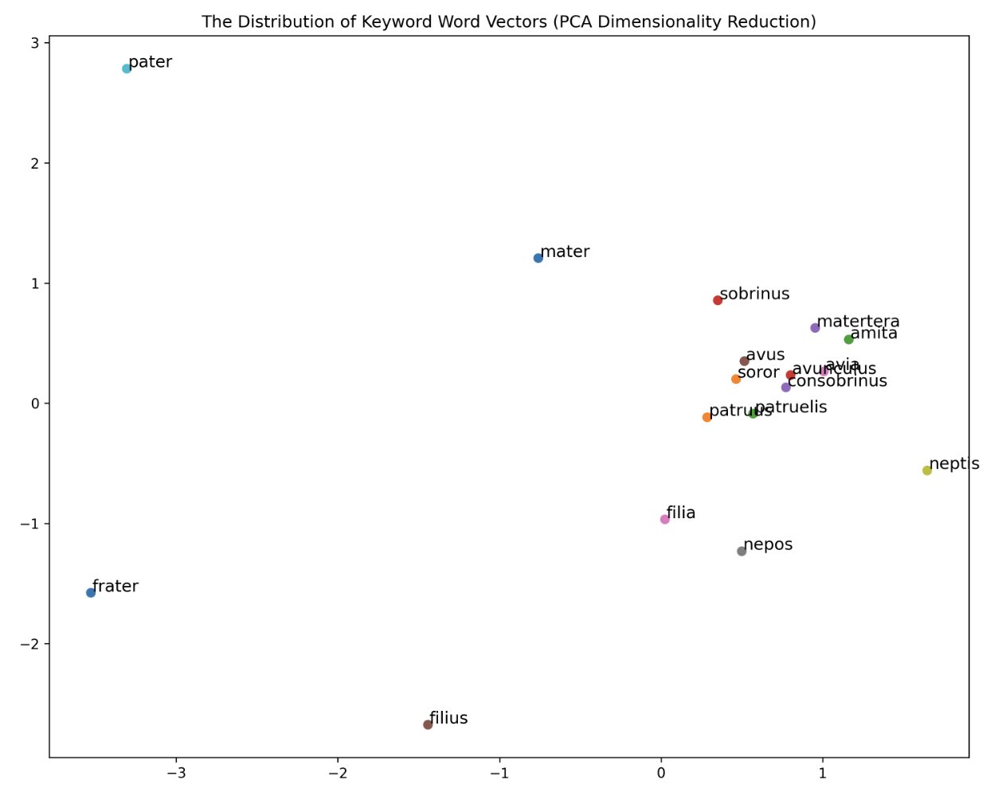

### 中文

关键词顺序对照：兄，弟，姊，妹，从父，中表，子，女，甥，侄，父，母，伯父，姑，舅，姨，祖父，祖母，外祖父，外祖母

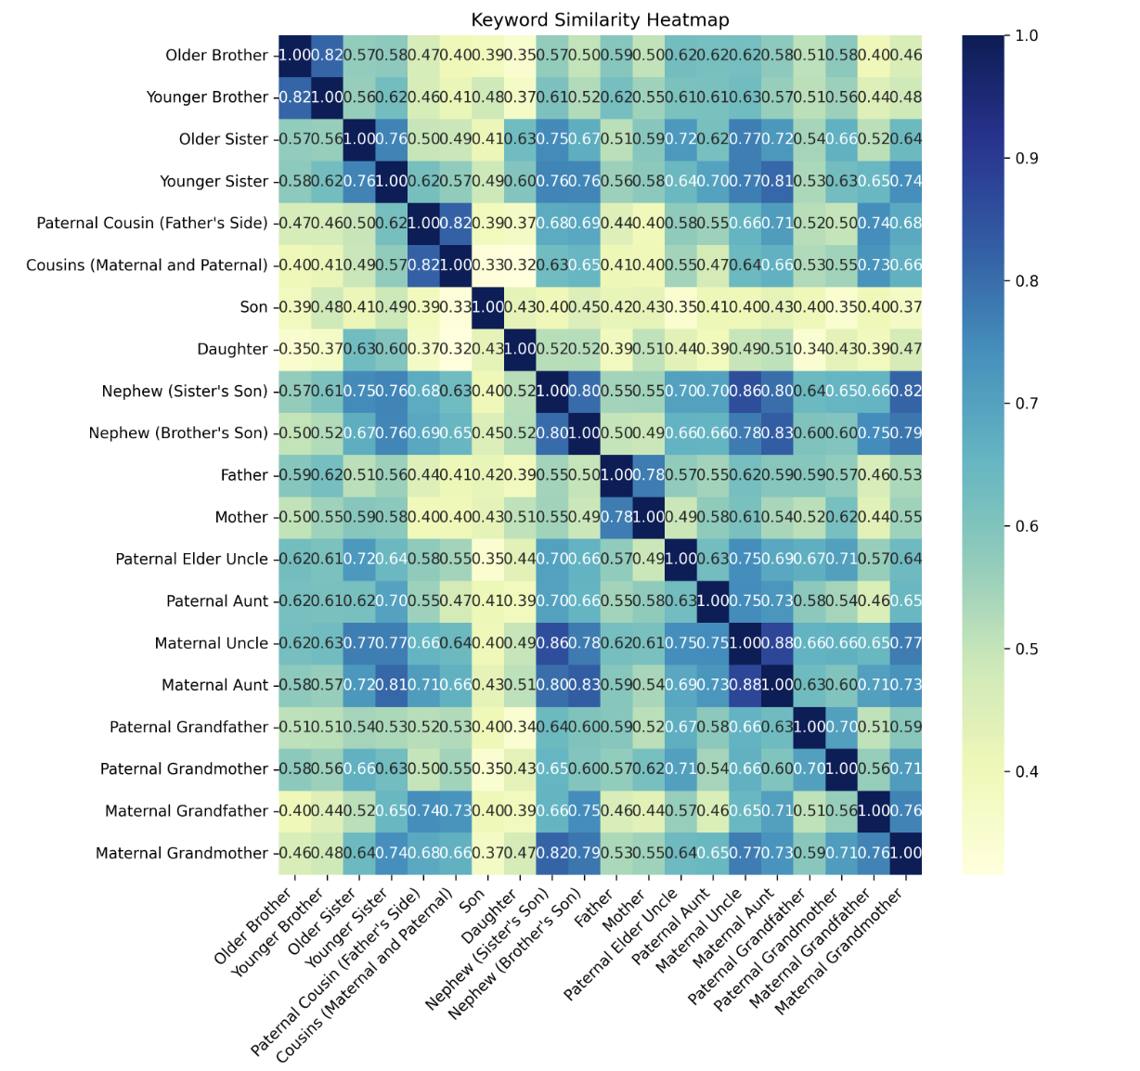

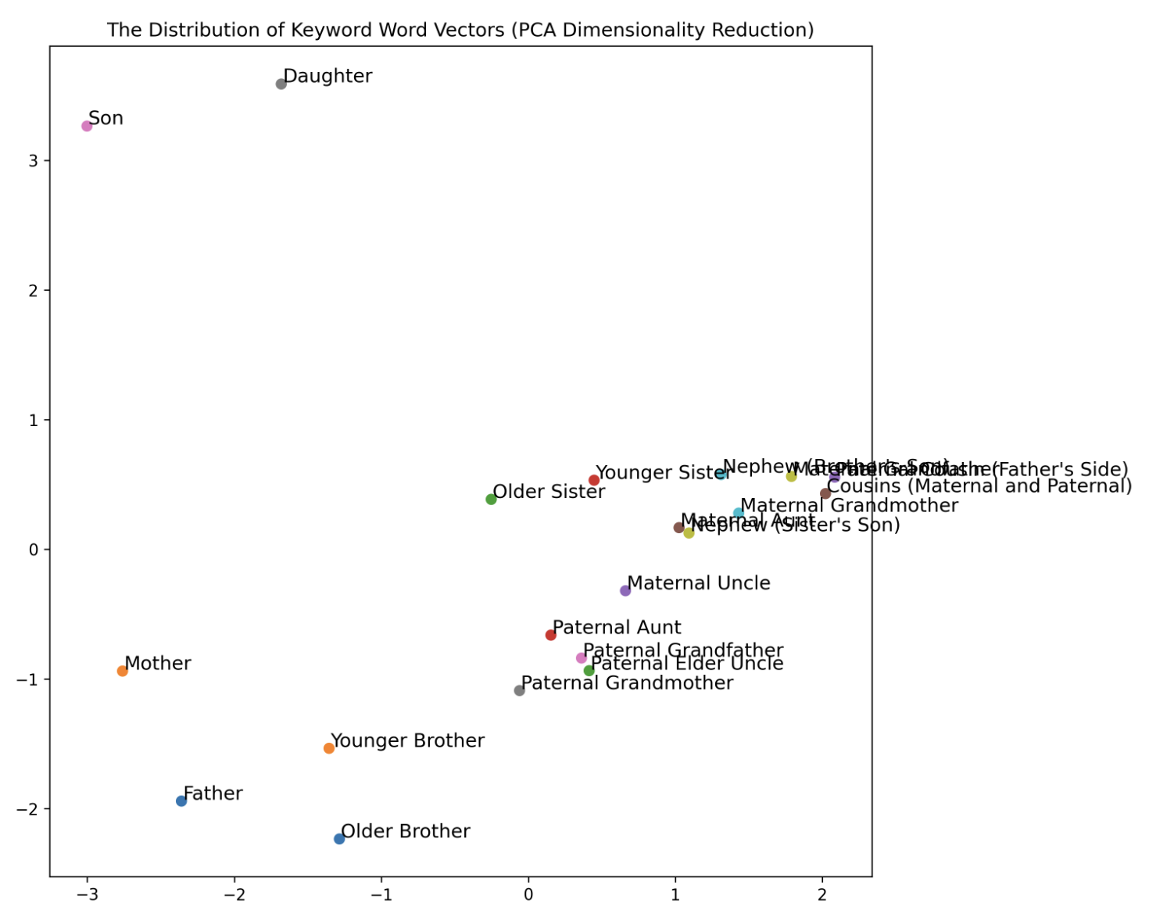

## 三、可行的阐释思路

### 基于词向量空间，分析家庭成语概念的语义特征

1. 试一下词向量经典玩法：如“父亲”-“母亲”=“祖父”-“祖母”在中西能否成立
2. 词向量热力图里面：拉丁文**frāter 兄/弟(父母的儿子) pater 父亲**明显跟其他表示家庭成员的词语相似度较低；中文各个词语之间相似度都相比拉丁文更低，其中**“son”**（我不知道对应中文哪个词）明显与其他词语相似度很低。这里面的原因是什么，我们可以初步提出一些猜想。例如：算法上的问题？文化上在这些语料中，这些词语相比其他家庭成员，有不同的用法/语义？
3. 具体分析某个词语与其他关键词的相似度，并进行排序。或许可以用于深入探究上面提出的问题。

# 6.12 To-Do List与报告结构梳理

## 一、主要方法

共现；词向量相似度热力图（一定要附上对照表：拉丁附上中文翻译，中文下载一个字体文件，应该plt能绘制中文的）；词向量相似度排序（针对具体某个词语）

## 二、主要思路

展示呈现数据，深入分析，比较中西，提出猜想，尝试用计算方法深入验证

## 三、基于家庭成员

1. 试一下词向量经典玩法：如“父亲”-“母亲”=“祖父”-“祖母”在中西能否成立
2. 词向量热力图里面：拉丁文**frāter 兄/弟(父母的儿子) pater 父亲**明显跟其他表示家庭成员的词语相似度较低；中文各个词语之间相似度都相比拉丁文更低，其中**“son”**（我不知道对应中文哪个词）明显与其他词语相似度很低。这里面的原因是什么，我们可以初步提出一些猜想。例如：算法上的问题？文化上在这些语料中，这些词语相比其他家庭成员，有不同的用法/语义？
3. 具体分析某个词语与其他关键词的相似度，并进行排序。或许可以用于深入探究上面提出的问题。

## 四、基于“孝悌”观念内的关键词

**核心困难是，关键词的根在哪里？**老师们主要质疑的一点是我们的关键词不能靠拍脑袋想，特别是用中文的孝悌概念关键词，翻译到拉丁文，这样必然会带去中文对孝悌的理解。老师们建议，中文可以通过寻找关于孝悌研究的文献的key words；拉丁文可以通过提取律法篇（在吴老师给的网盘资源）中关于孝悌的关键词（我不知道怎么做，或许可以用共现）。当然中文和拉丁文来回翻译也不是不行，但是只能作为一个对照，此前应当先分别中文提取一套关键词、拉丁文提取一套关键词。

总之最重要的是如果要分析一个文化/语料的关键词之间的关系，关键词一定要有来源。如果要跨文化，将一个文化的关键词翻译到另一个语料，在对比分析的时候一定要注意对应关系。

关于找关键词或许可以根据需要不断迭代，例如，我们一开始以“孝悌”为关键词，发现“力田”与之相似度最近，或许就可以把“力田”加到关键词里面。

就目前中文孝悌观念关键词排序，可以看到与“孝悌”相似的都是一些品德；与“亲恩”相似的大多是佛教词汇；与“父”、“弟”、“妻”相似的都是家庭成员的称呼且在性别上的一致性比较强（<https://kdocs.cn/l/cdyUaGGqwDLO?linkname=cYo7Wux2qb>），可以考虑一下如何解释。拉丁文里面，可以看到“父亲”、“兄弟的”、“兄弟”相似的则没有明显的性别一致性，这或许能反映在语言用法上和文化上的某些特点；与“祖先”相似的第一二位是“榜样”、“法律”；与“孝悌”相似的第一位是“可怜”、“悲伤”（<https://kdocs.cn/l/cdyUaGGqwDLO?linkname=srpzopeO0l>）。

## 五、主要数据

我把之前的一些数据整合起来放到一个word里面了

注：可能有点过时，有点不全

[研究框架与数据](https://kdocs.cn/l/csXZNEGDg7TA)

# 6.22最终报告

## 基于计算方法，对比分析中文拉丁文语料中的“孝悌”观念

## 零、确定选题与初步尝试

分词是所有基于词向量的NLP方法的基础，只有先做好分词，才能对其进行编码。

我使用老师们提供的中文语料通过BPE算法训练tokenizer（分词器）。然后，我使用训练好的tokenizer和gpt2使用的tokenizer，对同一个句子进行分词，并分析分词结果。对“君子曰：”的分词结果如下（右侧为编码得到的词语，左侧为分词对应于词汇表中的编号，例如：在gpt2中，“君”字被表示为词汇表中第28938号和第249号元素的组合）：

**gpt2的tokenizer**

[28938, 249] “君”

[36310] “子”

[162, 249, 108] “曰”

[171 120 248] “ ：”

**根据老师提供的繁体中文文言文语料训练的tokenizer**

[1007] “君子 ”

[326] “曰：”

[305] “子”

可以看到，**根据老师提供的繁体中文文言文语料训练的tokenizer**更好的捕捉中文的语义信息，例如将君子表示为一个元素进行编码表示；而**根据通用语料训练出的gpt2的tokenizer**，则将中文语词拆散成多个token。

|  |
| --- |
| 所以说，针对具体的待研究语料（而不仅依赖通用语料）进行编码和训练，对于更specific的计算文化研究是非常必要的。**我们应当分别基于待研究范围内的中文和拉丁文语料，进行计算建模。** |

[try_tokenizer](https://www.kdocs.cn/office/f/cdyUaGGqwDLO?sub_file_id=CBQYALA7ACQFI&attachment_store_type=upload_ks3&disablePlugins&readonly)

## 一、主要思路

1. 分别在中文和拉丁文语料中，提取反映“孝悌”核心概念的关键词
2. 基于共现分析、词向量相似度算法，进行计算建模
3. 对于中文和拉丁文关键词，采取相同pipeline，在计算建模后处理并呈现数据
4. 深入分析“孝悌”核心概念的潜在语义结构，比较中西，提出阐释与猜想

## 二、孝悌观念相关语料

### 1、提取孝悌观念的核心关键词

为了全面掌握拉丁语文本中涉及孝悌观念的表达方式，首先需对语料库中与孝悌相关的律法、文学、哲学及宗教文本进行细致阅读与梳理，深入理解其语言特点与文化语境。通过人工研读与初步筛选，提取出体现孝顺与兄弟情谊等孝悌观念的核心词汇，如 *pietas*、*oboedientia，pater，maiorum* 等。同时，结合同义词、派生词及语义相近词进行扩展，初步建立与孝悌观念相关的关键词词表，为后续自动化文本分析与关键词提取方法提供基础性支撑。

### 2、语料库中相关条目示例

#### 拉丁语语料

关键词：pietas（孝道）、pater（父亲）、frater/fratris（兄弟）、oboedientia（服从）、Patria potestas（父权）、maiorum（长辈）、parentum（父母）

LT001：

"RES GESTAE A FINE CORNELI TACITI": "Ammianus: Liber XIV":("VIII"):“quod ultimum in adversis rebus remedium pietas reperitur animorum”

LT0012:

“ORATORIA”:“Cicero: Pro Sex. Roscio Amerino":“Etenim si, id quod praeclare a sapientibus dicitur, voltu saepe laeditur pietas”

“ORATORIA”:"Cicero: Pro Rabiro Perduellionis":“An pietas tua maior quam <C.> Gracchi, an animus, an consilium, an opes, an auctoritas, an eloquentia?quae si in illo minima fuissent, tamen prae tuis facultatibus maxima putarentur. ”

“ORATORIA”:"Cicero: Post Reditum ad Quirites":“quod si ipsius summa dignitas maximaeque res gestae non satis valerent, tamen filii pietas, propinquorum preces, adulescentium squalor, maiorum natu lacrimae populum Romanum movere potuerunt."

“ORATORIA”:"Cicero: Pro Plancio"“primum cum parentenam meo iudicio pietas fundamentum est omnium virtutum”

“ORATORIA”:"Cicero: Pro Plancio":“ quid est pietas nisi voluntas grata in parentes? ”

“ORATORIA”:”Cicero: Philippic ”:“Cicero: Philippic IX":“Multum etiam valuisse ad patris honorem pietas fili videbitur”

“ORATORIA”:”Cicero: Philippic ”:“Cicero: Philippic XIV":“Si hostium fuit ille sanguis, summa militum pietas, nefarium scelus, si civium.”

LT0013:

“PHILOSOPHIA”:"Cicero: Topica":“Prima pietas, secunda sanctitas, tertia iustitia aut aequitas nominatur."

“PHILOSOPHIA”:"Cicero: de Partitione":“In communione autem quae posita pars est, iustitia dicitur, eaque erga deos religio, erga parentes pietas, vulgo autem bonitas, creditis in rebus fides, in moderatione animadvertendi lenitas, amicitia in benevolentia nominatur. “

#### 中文语料

关键词：孝（孝）、弟（弟）、恭順（恭顺）、親（亲）、敬（敬）、長（长）、父（父）、母（母）、親恩（亲恩）、孝悌（孝悌）、從兄（从兄）

如base-n002中 :

"尚書":"堯典"：“岳曰：「瞽子；父頑，母嚚，象傲。克諧以孝，烝烝乂，不格姦。」帝曰：「我其試哉！」”

"尚書":"康誥"“王曰：「封，元惡大憝，矧惟不孝不友。子弗祇祗服厥父事，大傷厥考心；于父不能字厥子，乃疾厥子。于弟弗念天顯，乃弗克恭厥兄；兄亦不念鞠子哀，大不友于弟。”

"尚書":“酒誥”：“肇牽車牛遠服賈，用孝養厥父母。厥父母慶，自洗腆，致用酒。”

"尚書":“商書”："刑三百，罪莫重於不孝。"

"尚書":"未詳時代逸《書》"："孝乎惟孝，友于兄弟，施於有政。"

base-n003中:

"管子": "牧民第一":”不明鬼神則陋民不悟，不祗山川則威令不聞，不敬宗廟則民乃上校，不恭祖舊則孝悌不備。”

"管子": "五輔第十":“七體者何？曰：孝悌慈惠，以養親戚；恭敬忠信，以事君上；中正比宜，以行禮節；整齊撙詘，以辟刑僇；纖嗇省用，以備飢饉；敦懞純固，以備禍亂；和協輯睦，以備冠戎。凡此七者，義之體也。”

"管子":”樞言第十二”:“其事親也，妻子具則孝衰矣”

"管子":”戒第二十六”:“孝弟者，仁之祖也；忠信者，交之慶度也。”

"管子":"度地第五十七"：“輕法則難治，難治則不孝，不孝則不臣矣。“

## 三、相关工作

|  |
| --- |
| 我们研究了概念抽取和演化计算的相关文献，并结合我们的课题，思考我们使用何种计算方法进行研究 |

* Chi, Y.; Giunchiglia, F.; Xu, H. Diachronic Semantic Tracking for Chinese Words and Morphemes over Centuries. *Electronics* **2024**, *13*, 1728. <https://doi.org/10.3390/electronics13091728>

**使用Bert+两个训练任务**。一，在中文数据集上通过MLM和NSP训练。二，基于文章构建的“注释+词语+上下文”数据集，将上下文（目标词语被掩码）输入用bert，得到目标词语（如果是多个token组合则取平均）的编码；将注释文本输入bert，得到对应注释的编码，最后通过计算cos similarity作为score，并使用CE loss，训练上下文语义编码能力。

**基于上下文语义编码，完成下游任务**。一，识别词语的词义，直接计算与每种注释的cos similarity，取最大值。二、语素层次的语义挖掘，将组合词的词义与单字的词义相匹配，最终得到一个语素语义集合，其中每种语义都对应多个组合词。三，历时语义变迁，将数据集按时代划分，对于每个时代的数据，计算其中每个语义出现的频率。

**可以借鉴的思路：**这篇文章本质上是一个词义分类任务，并不适用于孝悌观这种本身含义丰富，具有伦理学意义的概念，甚至很多关于孝悌观的语料中，并没有显式出现“孝悌”这两个字。我们可以考虑使用Bert+在中文数据集上通过MLM和NSP训练作为编码器。

* Andrey Kutuzov, Lilja Øvrelid, Terrence Szymanski, and Erik Velldal. 2018. [Diachronic word embeddings and semantic shifts: a survey](https://aclanthology.org/C18-1117/). In *Proceedings of the 27th International Conference on Computational Linguistics*, pages 1384–1397, Santa Fe, New Mexico, USA. Association for Computational Linguistics.

**技术手段：词嵌入模型**，是研究语义演变的主要工具，优于传统的基于频率的方法。**模型对齐**：由于不同时间段的词嵌入模型可能位于不同的向量空间中，需要通过线性变换（如Procrustes对齐）或增量更新方法使其可比。**全局与局部**，使用整体语料还是某几条上下文，全局适合不同语言文化，局部适合文化变迁驱动的语义变化。

**语义演变的规律：典型性定律**：语义变化的可能性与词的典型性（与聚类中心的距离）相关；**一致性定律**：高频词的语义变化较慢；**创新定律**：多义词的语义变化较快。

**未来方向**：适用于小规模语料库的算法；进一步分类语义变化的类型、原因和多义词的权重变化。

* Computational modeling of semantic change，<https://aclanthology.org/2024.eacl-tutorials.1/>
  + Modelling word meaning, typically using unsupervised methods applied to diachronic corpora;
  + modelling meaning change, based on the results of the above; and
  + evaluation.

tutorial中基本的思想还是**基于上下文的语义编码+语义空间中的分析**。

[Static Model](https://www.kdocs.cn/office/f/cdyUaGGqwDLO?sub_file_id=LA64KUA7ADQE4&attachment_store_type=upload_ks3&disablePlugins&readonly)

[Advanced Contextualized Models](https://www.kdocs.cn/office/f/cdyUaGGqwDLO?sub_file_id=XHR4KUA7ABAC4&attachment_store_type=upload_ks3&disablePlugins&readonly)

[Advanced Contextualized Models](https://www.kdocs.cn/office/f/cdyUaGGqwDLO?sub_file_id=YNBMQUA7ACQFK&attachment_store_type=upload_ks3&disablePlugins&readonly)

## 四、基于共现分析，展示不同语言文化下，与“孝悌”观念密切关联的词语

我们针对提取出的“孝悌”观念核心关键词，进行共现分析。实验旨在探索中文与拉丁文中“孝悌”概念的关键词共现情况，并通过比较两种语言中的语料共现频率，揭示两种语言在表达**相似文化概念**时的差异与相似之处。

“孝悌”在中文中是一个十分重要的伦理概念，涵盖了对父母的孝顺（孝）和兄弟姐妹间的和谐关系（悌）。在拉丁文中，尽管没有完全相同的单一词汇来表达这一概念，但相关的关键词，如“pietas” (敬爱父母、家族的义务) 和“obedientia” (服从)、以及“frater”（兄弟）、“pater”（父亲）等，均涉及到与家庭责任、忠诚和亲情相关的价值观。

### 1、具体算法

我们使用jieba对中文语料进行分词，使用空格分隔对拉丁语料进行分词（这是因为latin bert的分词器没有公开，也没有调研到其他公开的拉丁文分词器）。然后，通过对语料库中每个句子进行关键词的正则匹配（因为我们的语料是以句子或段落为单元的），统计语料中其他词语与关键词的共现频率。

### 2、核心关键词

* 中文

关键词：孝（孝）、弟（弟）、恭順（恭顺）、親（亲）、敬（敬）、長（长）、父（父）、母（母）、親恩（亲恩）、孝悌（孝悌）、從兄（从兄）

* 拉丁文

关键词：pietas（孝道）、pater（父亲）、frater/fratris（兄弟）、oboedientia（服从）、Patria potestas（父权）、maiorum（长辈）、parentum（父母）

### 3、实验结果

此处仅对某几个关键词，示例地展示一下算法运行的结果。详细数据见[二、共现数据](https://kdocs.cn/l/cdyUaGGqwDLO?linkname=RxvTAQSdWi)，以及[五、主要数据](https://kdocs.cn/l/cdyUaGGqwDLO?linkname=N1lH855VHY)。

#### 中文关键词共现分析

* 孝悌

力田 - 孝悌: 73 次

孝悌 - 孝悌: 68 次

孝悌 - 賜: 56 次

仁 - 孝悌: 42 次

孝悌 - 爵: 41 次

孝悌 - 教: 39 次

孝悌 - 言: 37 次

不能 - 孝悌: 36 次

孝悌 - 忠信: 35 次

仁義 - 孝悌: 31 次

* 亲恩

朝廷 - 親恩: 5 次

若立 - 親恩: 2 次

宗子 - 親恩: 2 次

子弟 - 親恩: 2 次

父兄 - 親恩: 2 次

* 恭顺

恭順 - 襲封: 8 次

侯吳瑾 - 恭順: 3 次

嫡一子 - 恭順: 3 次

封長子 - 恭順: 3 次

恭順 - 總兵: 2 次

#### 拉丁语关键词共现分析

选取了一共**7个关键词**进行分析，每个关键词选取**共现频率前15高**的对应词进行分析，从而观察拉丁语中“孝悌”概念的关键词共现。关键词：pietas（孝道）、pater（父亲）、frater/fratris（兄弟）、oboedientia（服从）、Patria potestas（父权）、maiorum（长辈）、parentum（父母）

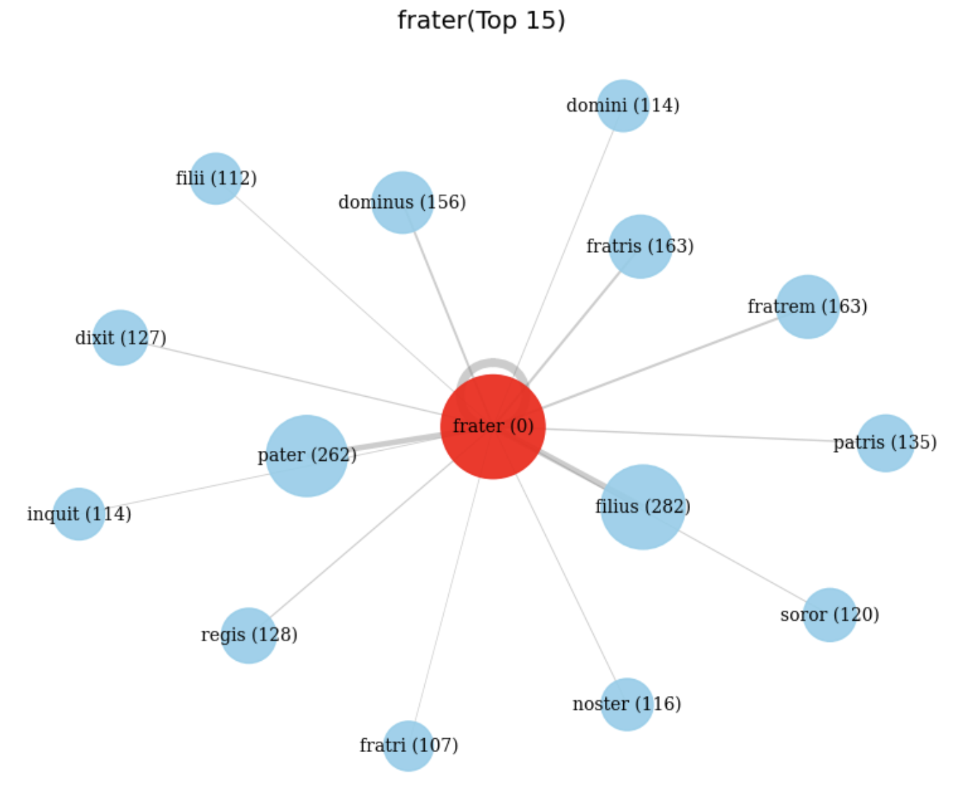

[frater，兄弟，362], [filius，儿子，282], [pater，父亲，262], [fratris，兄弟的（属格），163], [fratrem，兄弟（宾格），163], [dominus，主人/统治者，156], [patris，父亲的（属格），135], [regis，国王的（属格），128], [dixit，他/她说，127], [soror，姐妹，120], [noster，我们的，116], [inquit（引用用语）他说，114], [domini，主人的（属格），114], [filii，儿子的（属格），112], [fratri，给兄弟/向兄弟（与格），107]

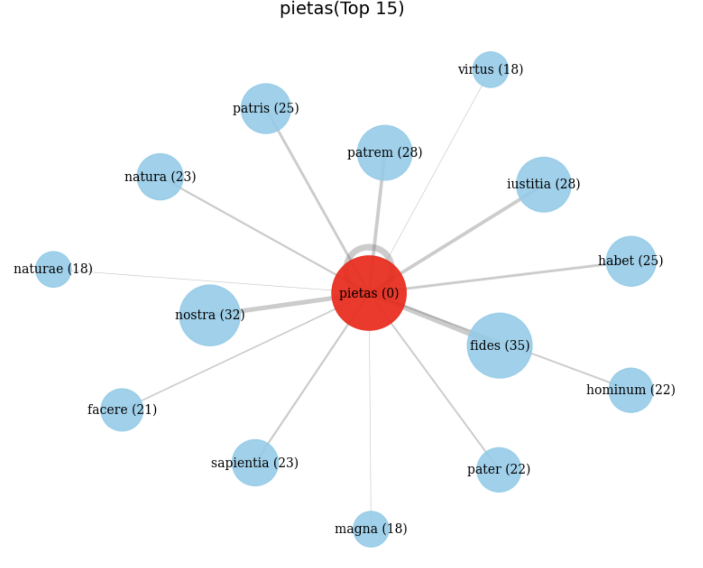

[pietas，孝顺/虔诚，38], [fides，信任/诚信，35], [nostra，我们的，32], [patrem，父亲（宾格），28], [iustitia，正义，28], [patris，父亲的（属格），25], [habet，他/她有，25], [sapientia，智慧，23], [natura，自然，本性，23], [hominum，人（属格复数），22], [pater，父亲，22], [facere，做，21], [virtus，美德，18], [naturae，自然（属格），18], [magna，伟大的，18]

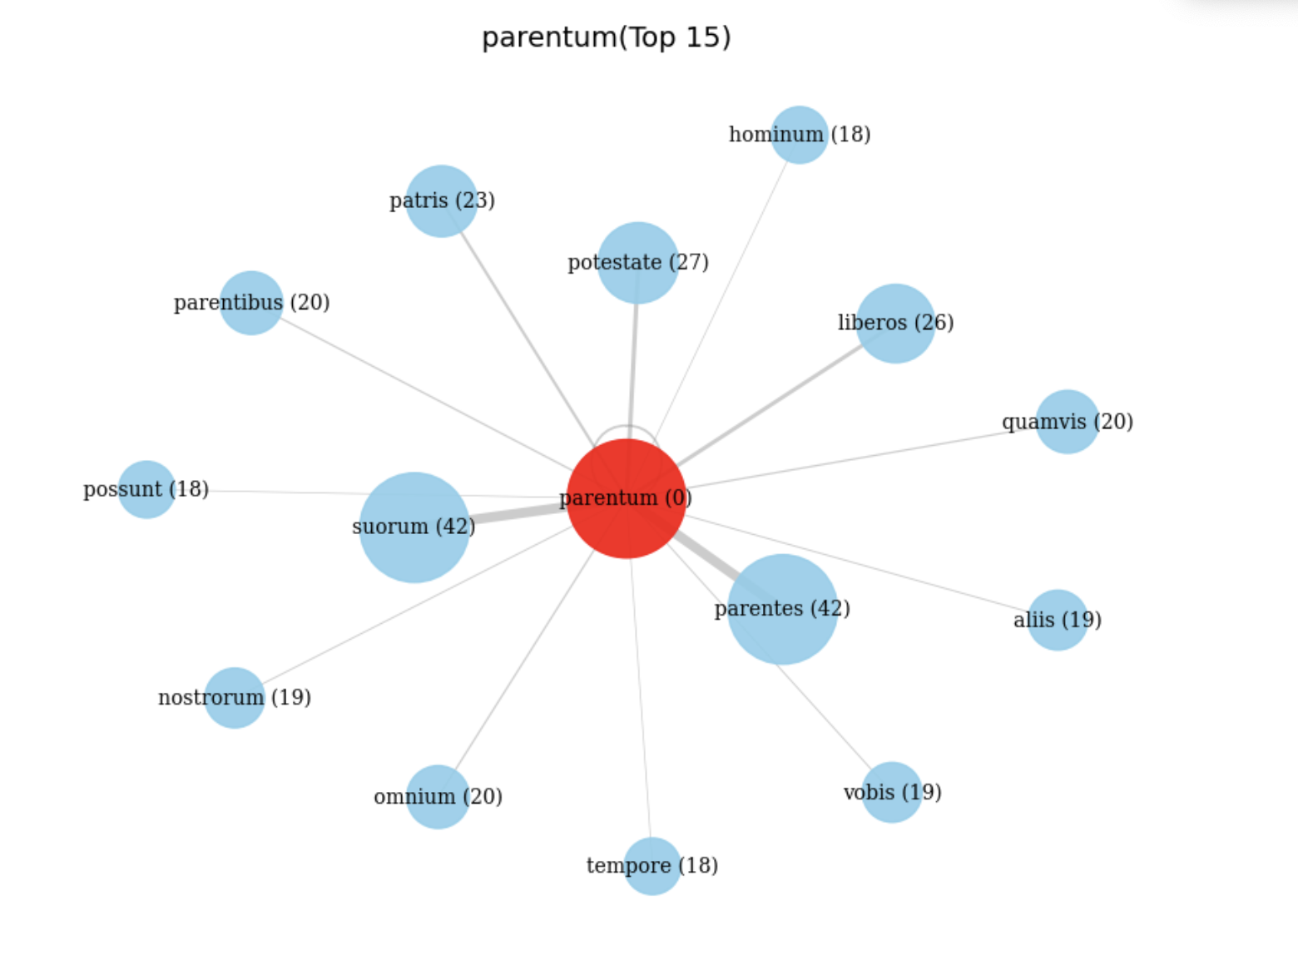

[parentes，父母，42], [suorum，他们自己的（属格复数），42], [potestate，权力，27], [liberos，子女（宾格复数），26], [patris，父亲的（属格），23], [parentum，父母的（属格复数），22], [quamvis，尽管，20], [omnium，所有的（属格复数），20], [parentibus，父母（与格复数），20], [aliis，其他的（与格复数），19], [vobis，你们（与格复数），19], [nostrorum，我们的（属格复数），19], [hominum，人（属格复数），18], [possunt，他们能够，18], [tempore，时间（与格或工具格），18]

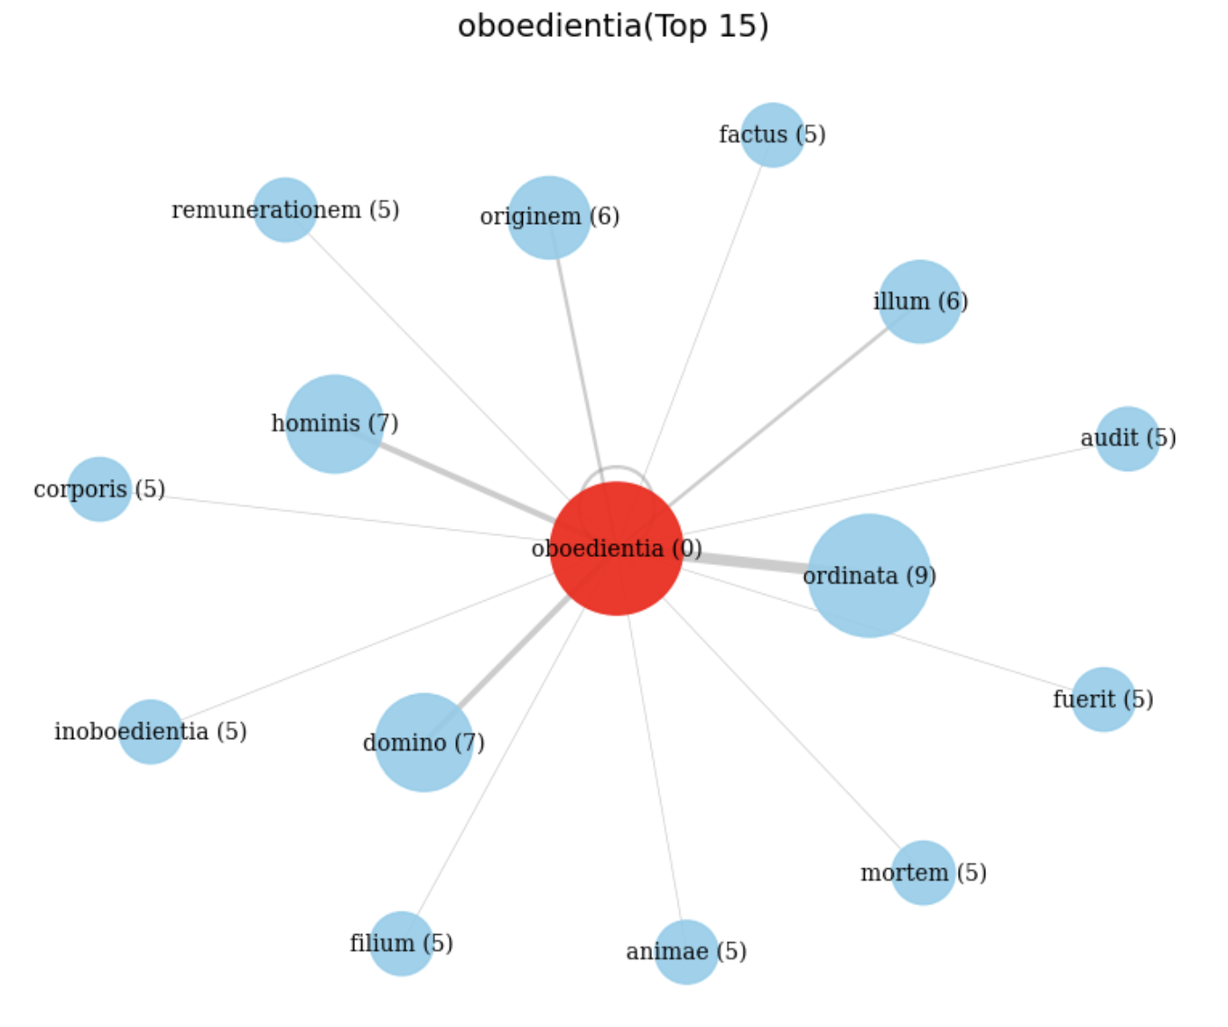

[ordinata，有序的，9], [domino，主人（与格），7], [hominis，人（属格），7], [oboedientia，顺从，6], [illum，他（宾格），6], [originem，起源（宾格），6], [audit，他/她听，5], [filium，儿子（宾格），5], [remunerationem，报酬（宾格），5], [fuerit，他/她将会是（虚拟式），5], [mortem，死亡（宾格），5], [inoboedientia，不顺从，5], [factus，做成的，5], [corporis，身体（属格），5], [animae，灵魂（属格），5]

### 4、反思与讨论

尽管共现分析为我们提供了有价值的词汇关联性信息，但这种方法存在一定的局限性，尤其是在复杂语义分析和词汇多义性处理方面。

1. **语境缺失**：共现分析仅考虑了词汇的出现频率和词与词之间的共现关系，而忽略了单词在具体语境中的多重含义。例如，中文的“亲恩”可以指父母对子女的恩情，也可以在不同上下文中表达其他更广泛的感情或责任。而拉丁文的“pietas”不仅仅指对父母的孝顺，还可以指对神明或祖先的敬意。在共现分析中，无法深入分析这些多义词在不同语境下的具体意义。
2. **词汇关系的单一性**：共现分析通常只关注词汇之间的直接关系，却忽略了词汇的潜在关联和深层次的语义网络。例如，某些关键词虽然在文本中没有频繁共现，但在语义上可能有更强的联系。共现分析无法捕捉到这种隐性关联。
3. **句法结构的忽视**：共现分析不考虑词汇的句法结构和词组的整体意义，可能导致一些词汇的共现结果被误解。特别是对于复杂的句子结构和修辞手法，简单的共现频率统计无法揭示词汇之间深层的语义关系。

由于这些局限性，传统的共现分析方法在处理复杂的语言现象时可能无法提供足够准确的结果。因此，我们继续采取**word2vec**方法以获得更为详尽的不同文化间“孝悌”差异的相关信息。

## 五、基于word2vec方法，在语义向量空间建模“孝悌”观念核心关键词

词向量反映出关键词在语义空间的关系。通过对词向量进行计算与分析，我们可以从特定语料中，得到孝悌的核心关键词在该语料中的内在语义联系。

### 1、具体算法

针对语料数据规模有限的特点，我们使用**skip-gram**算法，相对于cbow更适合较小的数据集。我们使用jieba对中文语料进行分词，使用空格分隔对拉丁语料进行分词。然后，运行Word2Vec算法，并提取出我们关心的核心关键词的词向量表示。最后我们根据词向量之间的**余弦相似度**，绘制相似度热力图和**PCA降维**得到的语义空间表征，尝试**揭示这些核心词汇在语义空间所形成的结构**。

### 2、核心关键词

* 中文

关键词：孝（孝）、弟（弟）、恭順（恭顺）、親（亲）、敬（敬）、長（长）、父（父）、母（母）、親恩（亲恩）、孝悌（孝悌）、從兄（从兄）

* 拉丁文

关键词：pietas（孝道）、pater（父亲）、frater/fratris（兄弟）、oboedientia（服从）、Patria potestas（父权）、maiorum（长辈）、parentum（父母）

### 3、实验结果

更多具体数据，请参见[三、词向量数据](https://kdocs.cn/l/cdyUaGGqwDLO?linkname=ZeosWu2lVO)以及[五、主要数据](https://kdocs.cn/l/cdyUaGGqwDLO?linkname=N1lH855VHY)。

* 中文数据集中关键词间词向量相似度热力图（因为绘图算法不能编译中文词语，所以给出一个中英对照词典，在热力图中使用对照的英文翻译进行绘图）







* 拉丁数据集中关键词间词向量相似度热力图以及PCA图

关键词：pietas（孝道）、pater（父亲）、frater/fratris（兄弟）、oboedientia（服从）、Patria potestas（父权）、maiorum（长辈）、parentum（父母）





### 4、基于关键词之间的相似度关系，在向量空间分析孝悌观念

通过计算中文与拉丁文中不同词向量间相似度对比（及热力图的深浅程度以及PCA图中不同词向量间的相互关系），我们做出如下分析：

#### 中文和拉丁文中的“孝悌”概念对比

1. 拉丁文概念：
   * 在拉丁文的相似度数据中，“pietas”（孝道）与“oboedientia”（顺从）、“parentum”（父母）、“maiorum”（祖先）等词汇的相似度较高。例如：
     + **pietas - oboedientia**: 0.6301
     + **parentum - pietas**: 0.4941
     + **maiorum - pietas**: 0.4932

这些数据表明拉丁文化中，“孝道”与顺从、父母和祖先之间的关系密切。孝道不仅强调对父母的孝顺，还涉及对祖先的敬重以及顺从的行为，这在古代罗马社会中是一个核心的伦理要求。

1. 中文概念：
   * 在中文数据中，“孝悌”与父母、兄弟之间的关系也非常紧密。例如：
     + **父 - 母**: 0.7264
     + **父 - 弟**: 0.6340
     + **弟 - 母**: 0.5830
     + **弟 - 孝**: 0.5454
     + **孝悌 - 從兄**: 0.5367

这些数据表明，“孝悌”不仅仅涉及父母的孝顺，还涵盖了兄弟间的相互关爱、尊敬与顺从（尤其是在“孝悌”中“悌”部分的体现）。此外，“恭順”与“孝悌”的关系也显示出中国传统文化中“孝悌”在家庭伦理中扮演的重要角色。

#### 根据实验数据，分析阐释“孝悌”观念

1. 相似性：
   * 拉丁文和中文中，父母和顺从在“孝悌”概念中的作用是相似的。在两种文化中，“孝道”不仅指对父母的尊敬和关爱，还涉及对长辈和祖先的敬畏。
   * 在中文中，兄弟关系也与“孝悌”概念相关，“孝悌”不仅是孝顺父母，还强调与兄弟之间的和睦与尊重。拉丁文中，“frater”（兄弟）与“pietas”（孝道）等词汇的相似度较低（如**fratris - pietas**: 0.3103），但在中文中，兄弟的关系是“孝悌”概念中的核心部分。
2. 核心家庭关系的紧密性：
   * 拉丁文中"pater"（父亲）与"frater"（兄弟）的相似度（0.60）显著高于与"parentum"（父母）的相似度（0.22），暗示父权社会中兄弟关系的特殊地位。
   * 中文里"Father"与"Brotherly Love"（0.63）、"Mother"与"Filial Piety"（0.73）的高关联性，同样反映了家庭纵向（代际）与横向（手足）关系的交织。
3. 宗族观念的语义投射：
   * 拉丁文的"maiorum"（祖先）与"parentum"（父母）极高相似度（0.70），印证古罗马祖先崇拜传统。而中文"Elder"（长辈）的独立语义空间（最高相似度仅0.34），显示现代中文对代际关系更细致的分层。
4. 伦理体系的侧重点：
   * 拉丁文强调**服从权威**（"oboedientia"与多个词汇的0.5+关联），反映罗马法权社会的特征。
   * 中文突出**孝悌一体化**："Filial Piety and Brotherly Love"（孝悌）作为独立概念存在，且与"Respect"（0.54）、"Parental Love"（0.53）的关联，体现儒家伦理的整合性思维。
5. 性别角色的语义分化：
   * 拉丁文未见明确性别区分，而中文"Father"与"Mother"分别与"Filial Piety"的同等高关联（0.73），显示双系孝道观念。但"Mother"与"Brotherly Love"的关联（0.58）弱于"Father"（0.63），暗示父权文化残留。
6. 核心词对照差异**:**
   * 两语料都把“父母”置于“孝道”核心，拉丁文本略高，显示对父母义务更集中;“父亲”在两文化中的权威象征几乎等权（< ±0.01 差距）;中文凸显兄弟手足在“孝”中的内在地位；罗马语料则弱关联，说明兄弟情与pietas分离；服从维度在拉丁文化中比中文高约 0.17，强调法律‐权威伦理。

### 5、基于向量空间余弦相似度，对关键字topk近邻词语进行全局分析

Word2Vec实际上得到了分词后词汇表中每一个词汇的词向量表示。在此处我们希望不要局限于一开始得到的关键词，而是对计算每个关键词与全局词汇表的词向量相似度，并找到与每个关键词topk近邻的词语。

我们分别对中文和拉丁文语料进行同样的处理，计算每个关键词语与词汇表中每个词语的词向量相似度。然后，比较两种语言中，同义关键词在各自全局语料的topk近邻词语。最后，基于这些**向量空间的近邻词**，一窥两种文化对于孝悌观念的理解。

#### "孝悌"与"pietas"的topk近邻词语全局分析

##### 实验结果

|  |  |  |  |
| --- | --- | --- | --- |
| **中文「孝悌」相似词** | **相似度** | **拉丁语「pietas」相似词** | **相似度** |
| 力田 | 0.7210 | misera （悲惨的/不幸的） | 0.8042 |
| 孝弟 | 0.6998 | dolor（疼痛/痛苦） | 0.7796 |
| 忠信 | 0.6415 | fides（诚信/信任） | 0.7679 |
| 敦厚 | 0.6403 | spes（希望） | 0.7649 |
| 之端士 | 0.6402 | pudor（羞耻感） | 0.7600 |
| 廉義 | 0.6363 | mens（心智） | 0.7501 |
| 孝行 | 0.6343 | virtus（德性） | 0.7455 |
| 力田及 | 0.6309 | sapientia（智慧） | 0.7451 |
| 禮義 | 0.6290 | acerba（苦涩的/残酷的） | 0.7388 |
| 行義 | 0.6227 | felicitas（幸福/幸运） | 0.7375 |

##### 跨文化语义比较分析

1. 核心概念映射

* 孝悌

以家族关系为中心，强调“孝”（敬父母）和“悌”（尊兄长），其相似词如“孝弟”（同义反复）、“忠信”“礼义”，皆指向人际关系中的道德义务与和谐社会的构建。

* pietas

覆盖更广的责任范畴：对神明、国家、家庭的虔敬。相似词如“fides”（忠诚）、“virtus”（美德）、“sapientia”（智慧），体现罗马公共生活与个人修身的结合，甚至包含情感词“misera”（痛苦），可能指向履行责任时的挣扎。

1. 概念张力对比

|  |  |  |
| --- | --- | --- |
| **维度** | **“孝悌”的相似词特征** | **“pietas”的相似词特征** |
| **面向对象** | 家族伦理（孝弟）、社会规训（力田） | 抽象德性（virtus）、情感体验（dolor） |
| **价值观** | 农耕与家庭秩序（力田、敦厚） | 公共责任与智慧（sapientia、felicitas） |
| **情感底色** | 强调行为规范（礼义、廉義） | 包含矛盾情感（acerba：苦涩之事） |

#### "父"与"pater"的topk近邻词语全局分析

##### 实验结果

|  |  |  |  |
| --- | --- | --- | --- |
| **中文「父」相似词** | **相似度** | **拉丁语「pater」相似词** | **相似度** |
| 母 | 0.7264 | Pater（父亲） | 0.6618 |
| 舅 | 0.6427 | mater（母亲） | 0.6334 |
| 子順 | 0.6411 | tuus（你的） | 0.6327 |
| 叔父 | 0.6386 | meus（我的） | 0.6278 |
| 從父 | 0.6372 | nepus（孙子/外孙） | 0.6112 |
| 弟 | 0.6340 | socer（岳父/公公） | 0.6036 |
| 其父 | 0.6254 | frater（兄弟） | 0.6030 |
| 君 | 0.6240 | Childeberthus（希尔佩里克，墨洛温王朝常见的法兰克人名） | 0.5973 |
| 伯父 | 0.6183 | tyrannus（暴君/僭主） | 0.5825 |
| 之孫 | 0.6149 | avus（祖父/外祖父） | 0.5812 |

##### 跨文化语义比较分析

|  |  |  |
| --- | --- | --- |
| **维度** | **父（中文）** | **pater（拉丁）** |
| **角色定位** | 伦理枢纽（君）·辈分节点（之孫） | 权力象征（tyrannus）·家族延续（avus） |
| **关系网络** | 血亲延伸（舅/叔父）·纵向秩序（子順） | 主格称谓（tuus/meus）·姻亲关系（socer） |
| **文化原型** | 《孝经》中的"父为子纲" | 《十二表法》中的家长权（patria potestas） |

### **6、基于概念对齐，建模"孝悌"与"pietas"在各自语言词向量空间的位置**

#### 具体方法

基于老师课上提出的，在对比分析中要更加严谨的进行概念对齐，我们采用一套关键词（即：“弟”、“父”、“親”、“恭順”、“長”；以及翻译后相对应的拉丁关键词：“frater”、“pater”、“parentum”、“oboedientia”、“maiorum”）作为词向量空间的基准，某种程度上为概念分析建立坐标系。具体地，我们分别计算“孝”与“pietas”在两种语言语料中，与这些基准关键词的词向量相似度，以进行对比分析。

#### 实验结果

|  |  |  |  |  |  |
| --- | --- | --- | --- | --- | --- |
| 中文关键词 | 英文标签 | 与“孝”(Filial Piety)相似度 | 拉丁关键词 | 中文释义 | 与pietas相似度 |
| 弟 | Brotherly Love | 0.55 | frater | 兄弟 | 0.28 |
| 父 | Father | 0.42 | pater | 父亲 | 0.41 |
| 親 | Parent | 0.46 | parentum | 父母 | 0.53 |
| 恭順 | Respect and Obedience | 0.48 | oboedientia | 顺从 | 0.65 |
| 長 | Elder | 0.20 | maiorum | 祖先/长辈 | 0.46 |

#### 分析与阐释

* “孝”在中文语料中与“弟”(0.55)最为接近，其次是“恭順”(0.48)和“親”(0.46)，反映儒家“孝”与手足之情、礼敬长辈并重。
* 右表pietas在拉丁语料中与“oboedientia”(顺从, 0.65)最为贴近，其次是“parentum”(父母, 0.53)和“maiorum”(祖先/长辈, 0.46)，凸显罗马文化中对权威（父母、先人、神祇）忠诚与顺从的核心义务。

## 六、基于词向量相似度的家庭成员观念分析

|  |
| --- |
| 我们先前提取的关键词，潜在的问题是不一定是最能代表“孝悌”观念的、不能够直接通过翻译进行跨文化迁移。于是，我们提出采取直接建模指示**家庭成员**的词语，这些词语的含义锚定于人类家庭的构成方式（专偶制），具有较高的稳定性和跨文化迁移的不变性。 |

### 1、关键词提取

结合纵向代际，横向亲缘关系。

* 第0代

frāter 兄/弟(父母的儿子)

soror 姐/妹(父母的女儿)

patruēlis m. f. 堂兄/堂弟\堂姐/堂妹(父亲的兄弟的孩子)

sōbrīnus, -a 表兄/表弟\表姐/表妹(母亲的兄弟的孩子)

cōnsōbrīnus, -a 常见于复数, 表示所有的表亲(母亲的兄弟的孩子)

* 第1代

fīlius 儿子(和伴侣生/养的男孩子)

fīlia 女儿(和伴侣生/养的女孩子)

* 第2代

nepōs 孙子

neptis 孙女(不分父系母系)

* 第-1代

pater 父亲

māter 母亲

patruus 伯/叔 父亲的兄弟

amita 姑 父亲的姐妹

avunculus 舅 母亲的兄弟

mātertera 姨 母亲的姐妹

* 第-2代

avus 祖父-外公(不分父系母系)

avia 祖母-外婆(不分父系母系)

#### **中文**

兄，弟，姊，妹，从父，中表，子，女，甥，侄，父，母，伯父，姑，舅，姨，祖父，祖母，外祖父，外祖母

#### **拉丁**

Frater（兄弟）， soror（姐妹）， patruelis（堂兄弟/叔伯兄弟）， sobrinus（表兄弟/姑表兄弟）， consobrinus（表兄弟/姨表兄弟）， filius（儿子）， filia（女儿）， nepos（孙子/外孙/侄子/外甥）， neptis（孙女/外孙女/侄女/甥女）， pater（父亲）， mater（母亲）， patruus（伯父/叔父）， amita（姑母）， avunculus（舅父）， matertera（姨母）， avus（祖父/外祖父）， avia（祖母/外祖母）

### 2、词向量相似度热力图

#### 拉丁文

关键词： frater（兄弟）， soror（姐妹）， patruelis（堂兄弟/叔伯兄弟）， sobrinus（表兄弟/姑表兄弟）， consobrinus（表兄弟/姨表兄弟）， filius（儿子）， filia（女儿）， nepos（孙子/外孙/侄子/外甥）， neptis（孙女/外孙女/侄女/甥女）， pater（父亲）， mater（母亲）， patruus（伯父/叔父）， amita（姑母）， avunculus（舅父）， matertera（姨母）， avus（祖父/外祖父）， avia（祖母/外祖母）





#### 中文

关键词顺序对照：兄，弟，姊，妹，从父，中表，子，女，甥，侄，父，母，伯父，姑，舅，姨，祖父，祖母，外祖父，外祖母





### 3、实验结果分析

同代横向亲缘：语义聚类稳定，但中西侧重点不同

frater（兄弟）、soror（姐妹）与patruelis（堂兄弟姐妹）、sobrinus（表兄弟姐妹）等同代亲属之间的词向量相似度普遍在0.7-0.9区间，呈现出较强聚类现象。拉丁文化对兄弟姐妹+堂表亲的同辈亲属观念内聚性高。

中文同代亲属（兄、弟、姊、妹）之间相似度略低，部分在0.55-0.75，且从父，中表等概念相似度波动较大。同辈亲属概念上更模糊、亲疏界限弱化

父辈角色聚类：

pater（父）、patruus（伯叔）、avunculus（舅）、amita（姑）、matertera（姨）等父辈角色词汇相似度在0.85-0.95区间，形成显著聚类。

父，母伯父，姑，舅，姨相似度多在0.65-0.8，内部差异较大。“paternal/maternal”但未形成统一群组，代际与侧系亲属功能弱化。

拉丁语体系强调父辈长辈权威，且侧系亲属（伯叔姑姨）承担家庭权威职责，中文则削弱代际权力结构，更多侧重亲疏情感属性。

## 七、主要数据

[研究框架与数据](https://kdocs.cn/l/csXZNEGDg7TA)

## 八、总结

本研究运用计算方法，基于特定语料训练的分词器对中文古典文献与拉丁文典籍进行编码，系统地对比分析了中西方文化核心伦理观念——“孝悌”（或其在拉丁文化中的对应概念）的语义结构与文化内涵。通过共现分析、词向量建模、概念空间定位以及家庭成员称谓的语义网络分析，揭示了两种语言文化在表达相似家庭伦理概念时的深刻差异与微妙联系。

核心发现表明，中文语境下的“孝悌”观念是一个高度整合且具备内外双重维度的伦理体系。词向量空间分析清晰地显示出“孝”（孝）与“弟”（悌）之间强烈的语义关联性，“孝悌”本身作为一个独立概念存在，并与“親”（亲）、“敬”（敬）、“恭順”（恭顺）、“從兄”（从兄）紧密交织。这印证了儒家伦理的核心特征：强调纵向（父子）孝道与横向（兄弟）悌道相辅相成，共同构成家庭乃至社会秩序的基石。家庭成员称谓的语义网络分析进一步显示，中文虽对亲属关系有细致分类（如伯父、姑、舅、姨、从父、中表），但其在向量空间中的表征更侧重于血缘情感亲疏，整体代际权力结构相对弱化。

相比之下，拉丁语中的“pietas”虽包含了尊敬父母、祖先以及家庭成员间责任的意涵，但其语义重心表现出显著不同的倾向。词向量相似度数据显示，“pietas”与“oboedientia”（服从）的联系最为紧密，远超其与核心家庭成员（如“frater”/兄弟）的直接关联。同时，“pietas”在全局语义空间中近邻多为抽象的德性词汇（如“virtus”/美德、“fides”/诚信、“sapientia”/智慧）甚至带有公共或情感张力的词（如“misera”/悲惨、“dolor”/痛苦），凸显其在古罗马文化中不仅限于家庭私德，更被融入更广泛的宗教信仰、公民义务以及抽象伦理体系之中，权威（父权/祖先/神明/国家）和服从是关键要素。家庭成员称谓分析则显示，拉丁语中父辈角色（“pater”, “patruus”, “avunculus”等）形成高度聚合的语义群组，同代亲属关系（兄弟姊妹及堂表亲）内聚性强，侧面反映了更为鲜明的代际权力结构与对长辈权威的普遍尊崇，宗族观念更多体现为对先人的集体崇拜而非细腻的血缘分层。

通过概念对齐方法，以跨文化稳定的基本家庭成员称谓为锚点构建语义坐标系，本研究得以更精确地定位和比较核心概念“孝”与“pietas”在其各自文化语义空间中的位置差异。结果清晰地量化了“孝”与“悌”概念（“弟”）在中文中的强绑定关系，而这在拉丁文的“pietas-frater”关系中则微弱得多；同时，“恭順”/“oboedientia”在“pietas”语义构成中的权重远超其在“孝”中的占比。

分析强有力地印证了文化特异性在核心伦理观念塑造中的关键作用：中国传统的“孝悌”观以其对代际和谐（孝）与手足之爱（悌）不可分割的强调而独树一帜，将家庭内部纵横双向的伦理情感高度融合为一种维持社会结构的力量；而古罗马的“pietas”则更倾向于在神权、父权和公民权的复杂网络中定义自身，将家庭责任编织进一个更宏大、更强调权威与服从义务的社会政治和宇宙伦理秩序之中。这种深刻的差异通过计算方法的揭示，不仅深化了我们对特定概念的理解，也展示了计算人文在跨文化概念史研究中强大的解析与比较能力。

课程文档

[作业安排](https://kdocs.cn/l/cnneByoiGRQG)